ỦY BAN NHÂN DÂN
THÀNH PHỐ HỒ CHÍ MINH
TRƯỜNG ĐẠI HỌC SÀI GÒN



BÁO CÁO TỔNG KẾT
ĐỀ TÀI NGHIÊN CỨU KHOA HỌC CỦA SINH VIÊN

Xây dựng trợ lý ảo đặt hàng và tư vấn sản phẩm theo kiến trúc Microservice
Mã số đề tài : SVC2025-150

Thuộc nhóm ngành khoa học: Công Nghệ Thông Tin
Chủ nhiệm đề tài: Lâm Diệu Quang
Thành viên tham gia:
- Lâm Diệu Quang
- Ngô Gia Hưng
- Nguyễn Thị Thu Hường

Giảng viên hướng dẫn: TS. Nguyễn Quốc Huy

Thành phố Hồ Chí Minh, 07/2026
ỦY BAN NHÂN DÂN
THÀNH PHỐ HỒ CHÍ MINH
TRƯỜNG ĐẠI HỌC SÀI GÒN



BÁO CÁO TỔNG KẾT
ĐỀ TÀI NGHIÊN CỨU KHOA HỌC CỦA SINH VIÊN

Xây dựng trợ lý ảo đặt hàng và tư vấn sản phẩm theo kiến trúc Microservice
Mã số đề tài : SVC2025-150

Xác nhận của  Chủ tịch hội đồng nghiệm thu  (ký, họ tên) | Chủ nhiệm đề tài  (ký, họ tên)

Thành phố Hồ Chí Minh, 07/2026

MỤC LỤC
MỤC LỤC 1
DANH MỤC BẢNG BIỂU, HÌNH ẢNH 3
DANH MỤC CHỮ VIẾT TẮT 4
BẢNG TÓM TẮT ĐỀ TÀI 5
PHẦN MỞ ĐẦU 6
1. Lý do chọn đề tài 6
2. Lịch sử nghiên cứu vấn đề 6
3. Mục đích và nhiệm vụ nghiên cứu 7
4. Đối tượng và phạm vi nghiên cứu 7
5. Phương pháp nghiên cứu 8
6. Những đóng góp mới của đề tài 8
7. Cấu trúc của đề tài 9
PHẦN NỘI DUNG 10
CHƯƠNG 1: TỔNG QUAN ĐỀ TÀI 10
1.1. Tổng quan về trợ lý ảo trong thương mại điện tử 10
1.2. Quá trình phát triển trợ lý ảo 10
1.3. Kiến trúc hệ thống trong thương mại điện tử 11
1.4. Các vấn đề tồn tại và hướng giải quyết 12
CHƯƠNG 2: CƠ SỞ LÝ THUYẾT 13
2.1. Kiến trúc Microservice 13
2.2. Mô hình ngôn ngữ lớn 14
2.3. AI Agent 14
2.4. Nền tảng N8N 15
CHƯƠNG 3: PHÂN TÍCH VÀ THIẾT KẾ HỆ THỐNG 16
3.1. Kiến trúc tổng thể 16
3.2. Thiết kế Microservices 17
3.3. Thiết kế trợ lý ảo 19
3.3.1. Tổng quan trợ lý ảo 19
3.3.2. Chức năng của trợ lý ảo 21
3.4. Cơ chế cá nhân hóa trợ lý ảo 25
CHƯƠNG 4: THỰC NGHIỆM VÀ ĐÁNH GIÁ 27
4.1. Phương pháp đánh giá trợ lý ảo 27
4.1.1. Đánh giá AI Agent 27
4.1.2. Đánh giá mô hình ngôn ngữ 33
4.2. Đánh giá kết quả 43
CHƯƠNG 5: KẾT LUẬN VÀ HƯỚNG PHÁT TRIỂN 44
5.1. Kết luận 44
5.2. Hạn chế còn tồn tại 45
5.2. Hướng phát triển 45
TÀI LIỆU THAM KHẢO 46

DANH MỤC BẢNG BIỂU, HÌNH ẢNH
Hình 2.1. Minh họa kiến trúc Microservice 13
Hình 2.2. Các AI Agent nổi tiếng trên thế giới 15
Hình 3.1. Kiến trúc tổng thể hệ thống 17
Hình 3.2. Workflow AI Agent trên nền tảng N8N 20
Hình 3.3. Use case summary 22
Hình 3.4. Use case quản lý hội thoại 23
Hình 3.5. Use case tư vấn sản phẩm 23
Hình 3.6. Use case hỗ trợ giỏ hàng 24
Hình 3.7. Use case hỗ trợ đơn hàng 24
Hình 4.1. AI Agent gọi tool khi gửi lời chào 28
Hình 4.2. AI Agent gọi tool khi yêu cầu tìm kiếm sản phẩm theo các tiêu chí cụ thể 29
Hình 4.3. AI Agent gọi tool khi hỏi chung chung 30
Hình 4.4. AI Agent gọi tool khi muốn xem danh mục và thương hiệu 30
Hình 4.5. AI Agent gọi tool khi muốn thêm sản phẩm 31
Hình 4.6. AI Agent gọi tool khi muốn xem giỏ hàng 31
Hình 4.7. Kết quả thực nghiệm xem danh mục và thương hiệu 32
Hình 4.8. Kết quả câu chào hỏi 33
Hình 4.9. Kết quả thực nghiệm từ chối trả lời câu hỏi ngoài chủ đề 34
Hình 4.10. Kết quả câu hỏi tìm kiếm sản phẩm theo các tiêu chí cụ thể 35
Hình 4.11. Kết quả câu hỏi gợi ý cá nhân hóa theo lịch sử mua sắm 36
Hình 4.12. Kết quả thực nghiệm xem danh mục và thương hiệu 37
Hình 4.13. Kết quả câu hỏi thêm sản phẩm vào giỏ hàng 38
Hình 4.14. Kết quả câu hỏi xem giỏ hàng 39
Hình 4.15. Kết quả thực nghiệm từ chối trả lời câu hỏi ngoài chủ đề 40
Hình 4.16. Số liệu benchmark Model Card (Evals Section) của Google DeepMind 41

DANH MỤC CHỮ VIẾT TẮT
N8N | Node-based Non-Code
LLM | Large Language Model
AI | Artificial intelligence

BẢNG TÓM TẮT ĐỀ TÀI
Trong bối cảnh chuyển đổi số diễn ra mạnh mẽ, thương mại điện tử ngày càng phát triển và trở thành một trong những kênh mua sắm chủ đạo. Điều này đặt ra yêu cầu cấp thiết trong việc nâng cao trải nghiệm người dùng và cá nhân hóa dịch vụ. Trợ lý ảo thông minh được xem là một giải pháp tiềm năng nhằm tự động hóa quá trình tư vấn sản phẩm và hỗ trợ đặt hàng. Tuy nhiên, nhiều hệ thống hiện nay vẫn còn hạn chế do phụ thuộc vào các kịch bản định sẵn, dẫn đến khả năng hiểu ngữ cảnh và xử lý ngôn ngữ tự nhiên chưa cao.
Xuất phát từ thực tiễn đó, đề tài “Xây dựng trợ lý ảo đặt hàng và tư vấn sản phẩm theo kiến trúc Microservice” được thực hiện nhằm đề xuất và triển khai một mô hình trợ lý ảo tiếng Việt dựa trên AI Agent. Hệ thống sử dụng mô hình ngôn ngữ lớn kết hợp với nền tảng tự động hóa N8N, được tích hợp trong hệ thống thương mại điện tử xây dựng theo kiến trúc Microservice, nhằm đảm bảo tính linh hoạt, khả năng mở rộng và dễ dàng tích hợp với các dịch vụ nghiệp vụ.
Kết quả của đề tài là xây dựng thành công một hệ thống trợ lý ảo có khả năng tư vấn sản phẩm, hỗ trợ đặt hàng, tra cứu thông tin và tương tác với người dùng bằng tiếng Việt một cách tự nhiên. Đặc biệt, hệ thống không chỉ dừng lại ở việc hội thoại mà còn có khả năng thực hiện hành động thông qua việc điều phối và gọi các dịch vụ trong hệ thống Microservice. Qua đó, đề tài góp phần đề xuất một hướng tiếp cận mới trong việc kết hợp AI Agent, mô hình ngôn ngữ lớn và kiến trúc Microservice, phù hợp với các hệ thống thương mại điện tử hiện đại tại Việt Nam.

PHẦN MỞ ĐẦU

1. Lý do chọn đề tài
Trong bối cảnh chuyển đổi số diễn ra mạnh mẽ, thương mại điện tử ngày càng phát triển và trở thành một trong những kênh mua sắm chủ đạo của người tiêu dùng Việt Nam. Sự cạnh tranh ngày càng gia tăng giữa các nền tảng đòi hỏi doanh nghiệp phải không ngừng nâng cao trải nghiệm khách hàng và cá nhân hóa dịch vụ. Trong đó, trợ lý ảo thông minh được xem là một giải pháp hiệu quả, có khả năng hỗ trợ tư vấn sản phẩm, hướng dẫn đặt hàng và giải đáp thắc mắc của khách hàng một cách tự động, liên tục 24/7.
Tuy nhiên, nhiều hệ thống trợ lý ảo hiện nay vẫn dựa trên các kịch bản định sẵn hoặc các luật xử lý đơn giản, dẫn đến hạn chế trong việc hiểu ngữ cảnh và xử lý ngôn ngữ tự nhiên. Bên cạnh đó, về mặt kiến trúc hệ thống, nhiều nền tảng vẫn được xây dựng theo mô hình truyền thống (Monolithic), gây khó khăn trong việc mở rộng và tích hợp các công nghệ mới. Đặc biệt, việc kết hợp giữa trợ lý ảo ứng dụng mô hình ngôn ngữ lớn và kiến trúc Microservice vẫn chưa được nghiên cứu và triển khai rộng rãi tại Việt Nam.
Xuất phát từ những vấn đề trên, đề tài “Xây dựng trợ lý ảo đặt hàng và tư vấn sản phẩm theo kiến trúc Microservice” được lựa chọn nhằm đề xuất và triển khai một mô hình trợ lý ảo tiếng Việt hiện đại. Hệ thống thương mại điện tử được xây dựng theo kiến trúc Microservice ở phía Backend, đồng thời tích hợp một hệ thống trợ lý ảo triển khai dưới dạng AI Agent trên nền tảng N8N. Cách tiếp cận này hướng đến khả năng mở rộng linh hoạt, dễ bảo trì, đồng thời nâng cao hiệu quả tương tác và hỗ trợ người dùng trong môi trường thương mại điện tử.

2. Lịch sử nghiên cứu vấn đề
Trên thế giới, các tập đoàn công nghệ lớn đã sớm nghiên cứu và phát triển các hệ thống trợ lý ảo thông minh như Amazon Alexa, Google Assistant và Siri. Các hệ thống này có khả năng hiểu và xử lý ngôn ngữ tự nhiên, đồng thời được tích hợp sâu vào hệ sinh thái dịch vụ, bao gồm cả thương mại điện tử. Nhờ đó, trợ lý ảo có thể hỗ trợ người dùng trong nhiều tác vụ như tìm kiếm sản phẩm, tư vấn và thực hiện các giao dịch trực tuyến.
Bên cạnh đó, nhiều nghiên cứu đã chỉ ra rằng kiến trúc Microservice là một hướng tiếp cận hiệu quả trong việc xây dựng các hệ thống phân tán hiện đại, nhờ khả năng mở rộng linh hoạt, triển khai độc lập và dễ dàng tích hợp các công nghệ mới, đặc biệt là trí tuệ nhân tạo. Trong những năm gần đây, xu hướng kết hợp AI Agent với kiến trúc Microservice đang nhận được nhiều sự quan tâm. Tiêu biểu, nghiên cứu của Shao J. (2025) về “Gen AI-Powered Microservice Architecture with Agentic AI” đã cho thấy tiềm năng trong việc xây dựng các hệ thống thông minh có khả năng tự động hóa và thích ứng cao thông qua việc điều phối các dịch vụ và mô hình AI.
Tại Việt Nam, một số nền tảng thương mại điện tử như Tiki, Shopee và Lazada đã triển khai các hệ thống chatbot và trợ lý ảo nhằm phục vụ tư vấn và chăm sóc khách hàng. Tuy nhiên, các hệ thống này chủ yếu tập trung vào hội thoại và hỗ trợ cơ bản, trong khi các nghiên cứu trong nước về việc xây dựng trợ lý ảo tích hợp AI Agent với kiến trúc Microservice vẫn còn hạn chế.
Do đó, có thể thấy rằng vẫn tồn tại một khoảng trống nghiên cứu trong việc kết hợp mô hình ngôn ngữ lớn, AI Agent và kiến trúc Microservice để xây dựng hệ thống trợ lý ảo có khả năng vừa hội thoại tự nhiên vừa thực hiện các tác vụ nghiệp vụ. Đây chính là hướng tiếp cận mà đề tài lựa chọn nhằm nghiên cứu và phát triển

3. Mục đích và nhiệm vụ nghiên cứu
Mục đích của đề tài là xây dựng và triển khai thử nghiệm một hệ thống trợ lý ảo có khả năng tư vấn sản phẩm và hỗ trợ đặt hàng, dựa trên mô hình AI Agent kết hợp với mô hình ngôn ngữ lớn và nền tảng tự động hóa N8N. Hệ thống trợ lý ảo được tích hợp với hệ thống thương mại điện tử có Backend xây dựng theo kiến trúc Microservice, nhằm nâng cao khả năng phản hồi, cá nhân hóa trải nghiệm người dùng, đồng thời đảm bảo tính linh hoạt, dễ mở rộng và thuận tiện trong bảo trì.
Để đạt được mục đích trên, đề tài tập trung thực hiện các nhiệm vụ sau:
- Nghiên cứu tổng quan về kiến trúc Microservice và đánh giá khả năng ứng dụng trong việc xây dựng hệ thống trợ lý ảo cho thương mại điện tử.
- Nghiên cứu các mô hình ngôn ngữ lớn, kỹ thuật AI Agent và nền tảng N8N phục vụ cho việc phát triển trợ lý ảo.
- Phân tích, thiết kế và triển khai hệ thống thương mại điện tử theo kiến trúc Microservice có tích hợp trợ lý ảo.
- Xây dựng các chức năng cốt lõi của trợ lý ảo, bao gồm tìm kiếm và tư vấn sản phẩm, cá nhân hóa gợi ý, hỗ trợ đặt hàng.
- Thực nghiệm và đánh giá hiệu quả hoạt động của hệ thống, từ đó phân tích khả năng ứng dụng trong thực tế.

4. Đối tượng và phạm vi nghiên cứu
Đối tượng:
Đề tài tập trung vào hệ thống trợ lý ảo tư vấn sản phẩm và hỗ trợ đặt hàng trực tuyến. Trợ lý ảo được triển khai dưới dạng AI Agent trên nền tảng N8N, sử dụng mô hình ngôn ngữ lớn và tích hợp với hệ thống thương mại điện tử có Backend được xây dựng theo kiến trúc Microservice. Hệ thống cho phép tương tác trực tiếp với người dùng bằng văn bản tiếng Việt.
Phạm vi nghiên cứu:
Ngôn ngữ tương tác: Trợ lý ảo giao tiếp bằng văn bản tiếng Việt, tập trung vào khả năng hiểu ngữ cảnh và phản hồi linh hoạt.
Kiến trúc hệ thống: Hệ thống được thiết kế theo mô hình Microservice, triển khai ở quy mô phù hợp với điều kiện nghiên cứu.
Xây dựng các chức năng chính của trợ lý ảo.

5. Phương pháp nghiên cứu
Phương pháp lý thuyết:
Nghiên cứu, tổng hợp và phân tích các tài liệu, sách và công trình khoa học liên quan đến kiến trúc Microservice, mô hình ngôn ngữ lớn, AI Agent và xử lý ngôn ngữ tự nhiên tiếng Việt. Trên cơ sở đó, tiến hành đánh giá ưu, nhược điểm của kiến trúc Microservice so với kiến trúc truyền thống (Monolithic), nhằm làm rõ tính phù hợp khi áp dụng trong xây dựng hệ thống trợ lý ảo cho thương mại điện tử.
Bên cạnh đó, đề tài thực hiện khảo sát và tổng hợp các mô hình trợ lý ảo đã được triển khai trong và ngoài nước, từ đó xác định xu hướng phát triển và khoảng trống nghiên cứu làm cơ sở cho việc đề xuất giải pháp.
Phương pháp nghiên cứu thực nghiệm:
Thiết kế và triển khai hệ thống thương mại điện tử với Backend theo kiến trúc Microservice. Đồng thời, xây dựng hệ thống trợ lý ảo dưới dạng AI Agent trên nền tảng N8N, sử dụng mô hình ngôn ngữ lớn Gemini 2.5 Flash để phân tích yêu cầu người dùng, quyết định gọi các tool và tương tác với các Microservice thông qua REST API.
Thực nghiệm hệ thống và đánh giá hiệu quả hoạt động dựa trên một số tiêu chí như khả năng phản hồi, độ chính xác trong tư vấn và mức độ hỗ trợ người dùng. Từ đó, rút ra nhận xét và kết luận về tính khả thi của trợ lý ảo.

6. Những đóng góp mới của đề tài
Đề tài đạt được một số đóng góp chính như sau:
- Đề xuất và triển khai thử nghiệm một mô hình trợ lý ảo dựa trên AI Agent kết hợp với mô hình ngôn ngữ lớn, được tích hợp trong hệ thống thương mại điện tử xây dựng theo kiến trúc Microservice.
- Xây dựng cơ chế cá nhân hóa dựa trên dữ liệu lịch sử tương tác và mua sắm của người dùng, nhằm nâng cao độ chính xác và mức độ phù hợp trong quá trình tư vấn sản phẩm.
- Thiết kế và triển khai trợ lý ảo như một dịch vụ độc lập trong kiến trúc Microservice, đóng vai trò trung gian kết nối giữa hệ thống AI Agent trên nền tảng N8N và các dịch vụ nghiệp vụ (như sản phẩm, đơn hàng, giỏ hàng).
- Đề xuất cách tiếp cận chuyển từ mô hình chatbot truyền thống sang trợ lý ảo có khả năng thực hiện hành động thông qua việc điều phối và gọi các dịch vụ trong hệ thống.
- Góp phần mở rộng hướng nghiên cứu trong việc kết hợp trí tuệ nhân tạo, AI Agent và kiến trúc Microservice trong lĩnh vực thương mại điện tử, phù hợp với điều kiện triển khai tại Việt Nam.

7. Cấu trúc của đề tài
Ngoài phần mở đầu, danh mục tài liệu tham khảo và phụ lục, đề tài gồm có 5 chương:
Chương 1: Tổng quan về đề tài
Chương 2: Cơ sở lý thuyết
Chương 3: Phân tích và thiết kế hệ thống
Chương 4: Thực nghiệm và kết quả
Chương 5: Kết luận và hướng phát triển

PHẦN NỘI DUNG

CHƯƠNG 1: TỔNG QUAN ĐỀ TÀI

1.1. Tổng quan về trợ lý ảo trong thương mại điện tử
Trong những năm gần đây, thương mại điện tử phát triển mạnh mẽ và trở thành một trong những kênh mua sắm chủ đạo. Sự gia tăng số lượng người dùng cùng với nhu cầu đa dạng đặt ra yêu cầu ngày càng cao về trải nghiệm khách hàng, đặc biệt trong quá trình tìm kiếm và lựa chọn sản phẩm.
Trong bối cảnh đó, trợ lý ảo được xem là một giải pháp hiệu quả giúp tự động hóa hoạt động tư vấn và hỗ trợ khách hàng. Hệ thống có thể hỗ trợ người dùng tìm kiếm sản phẩm, cung cấp thông tin chi tiết, giải đáp các câu hỏi và hướng dẫn thực hiện đặt hàng. Nhờ khả năng hoạt động liên tục 24/7, trợ lý ảo góp phần nâng cao hiệu quả phục vụ và giảm tải cho hệ thống chăm sóc khách hàng truyền thống.
Bên cạnh đó, sự phát triển của trí tuệ nhân tạo, đặc biệt là các mô hình ngôn ngữ lớn, đã giúp trợ lý ảo cải thiện đáng kể khả năng hiểu và xử lý ngôn ngữ tự nhiên. Điều này cho phép hệ thống tương tác linh hoạt hơn, gần với cách giao tiếp của con người, từ đó nâng cao chất lượng trải nghiệm và mở rộng khả năng ứng dụng trong các hệ thống thương mại điện tử hiện đại.
Thực tế, nhiều nền tảng thương mại điện tử lớn như Tiki, Shopee và Lazada đã triển khai các trợ lý ảo nhằm hỗ trợ tư vấn sản phẩm, giải đáp thắc mắc và chăm sóc khách hàng. Điều này cho thấy vai trò ngày càng quan trọng của trợ lý ảo trong việc nâng cao trải nghiệm người dùng và tăng khả năng cạnh tranh của các nền tảng thương mại điện tử.

1.2. Quá trình phát triển trợ lý ảo
Trợ lý ảo đã trải qua nhiều giai đoạn phát triển khác nhau, phản ánh sự tiến bộ của các công nghệ xử lý ngôn ngữ tự nhiên và trí tuệ nhân tạo.
Trong giai đoạn đầu, các hệ thống trợ lý ảo thường được xây dựng theo mô hình kịch bản định sẵn (rule-based), trong đó các tình huống hội thoại và phản hồi được thiết kế trước. Cách tiếp cận này giúp hệ thống dễ triển khai và kiểm soát, tuy nhiên lại hạn chế trong việc xử lý các câu hỏi ngoài kịch bản và thiếu khả năng hiểu ngữ cảnh linh hoạt.
Tiếp theo, các hệ thống bắt đầu áp dụng các kỹ thuật xử lý ngôn ngữ tự nhiên nhằm xác định ý định và trích xuất thông tin từ câu hỏi của người dùng. Phương pháp này giúp cải thiện khả năng tương tác, tuy nhiên vẫn gặp khó khăn khi xử lý các yêu cầu phức tạp hoặc phụ thuộc nhiều vào ngữ cảnh.
Gần đây, sự xuất hiện của các mô hình ngôn ngữ lớn đã tạo ra bước tiến quan trọng trong lĩnh vực trợ lý ảo. Các mô hình này có khả năng hiểu ngữ cảnh sâu hơn và sinh phản hồi tự nhiên hơn, giúp nâng cao đáng kể chất lượng tương tác với người dùng. Khi kết hợp với mô hình AI Agent, trợ lý ảo không chỉ dừng lại ở việc trả lời mà còn có thể thực hiện các hành động thông qua việc gọi các API của hệ thống nghiệp vụ. Trong các hệ thống có Backend với kiến trúc Microservice, AI Agent có thể tương tác với các Microservice thông qua REST API để thực hiện các chức năng nghiệp vụ.

1.3. Kiến trúc hệ thống trong thương mại điện tử
Kiến trúc hệ thống đóng vai trò quan trọng trong khả năng mở rộng và phát triển của các nền tảng thương mại điện tử.
Ban đầu, nhiều hệ thống được xây dựng theo kiến trúc nguyên khối (Monolithic), trong đó các chức năng như quản lý sản phẩm, giỏ hàng, đơn hàng và người dùng được triển khai trong một khối thống nhất. Mô hình này giúp phát triển nhanh ở giai đoạn đầu nhưng gặp hạn chế khi hệ thống mở rộng, như khó nâng cấp từng phần, hiệu suất giảm và khó tích hợp công nghệ mới.
Để khắc phục, kiến trúc Microservice được áp dụng, trong đó hệ thống được chia thành các dịch vụ độc lập, mỗi dịch vụ đảm nhiệm một chức năng riêng và có thể giao tiếp với nhau. Cách tiếp cận này giúp tăng khả năng mở rộng, giảm phụ thuộc giữa các thành phần và thuận lợi trong việc tích hợp các hệ thống bên ngoài như hệ thống trợ lý ảo triển khai dưới dạng AI Agent.
Tiêu chí | Monolithic | Microservices
Độ phức tạp | Thấp | Cao
Khả năng mở rộng | Hạn chế | Rất tốt
Tính linh hoạt | Thấp | Cao
Triển khai | Đơn giản | Phức tạp
Phù hợp với | Ứng dụng nhỏ – vừa | Hệ thống lớn, nhiều nhóm
Bảo trì | Khó khi hệ thống lớn | Dễ bảo trì từng service
Khả năng tích hợp | Hạn chế | Dễ tích hợp công nghệ mới

1.4. Các vấn đề tồn tại và hướng giải quyết
Mặc dù trợ lý ảo đã có nhiều bước tiến đáng kể, các hệ thống hiện nay vẫn còn tồn tại một số hạn chế cần được giải quyết.
Thứ nhất, nhiều trợ lý ảo truyền thống vẫn dựa trên các kịch bản cố định, dẫn đến khả năng xử lý ngôn ngữ tự nhiên và hiểu ngữ cảnh còn hạn chế. Trong khi đó, các mô hình ngôn ngữ lớn có khả năng hiểu và phản hồi linh hoạt hơn nhưng cần được tích hợp hiệu quả với hệ thống nghiệp vụ để phát huy tối đa khả năng.
Thứ hai, nhiều hệ thống thương mại điện tử vẫn được xây dựng theo kiến trúc Monolithic truyền thống. Kiến trúc này gây khó khăn trong việc mở rộng, bảo trì và tích hợp các công nghệ mới như trợ lý ảo thông minh. Trong khi đó, kiến trúc Microservice cho phép các chức năng được triển khai độc lập, tạo điều kiện thuận lợi cho việc tích hợp các hệ thống bên ngoài và mở rộng hệ thống.
Từ đó, đề tài đề xuất xây dựng hệ thống thương mại điện tử với Backend theo kiến trúc Microservice, đồng thời tích hợp hệ thống trợ lý ảo được triển khai độc lập dưới dạng AI Agent trên nền tảng N8N. AI Agent sử dụng mô hình ngôn ngữ lớn Gemini 2.5 Flash để phân tích yêu cầu của người dùng và tương tác với các Microservice thông qua REST API nhằm thực hiện các tác vụ nghiệp vụ. Cách tiếp cận này giúp hệ thống dễ mở rộng, dễ bảo trì và thuận lợi trong việc tích hợp các công nghệ trí tuệ nhân tạo.

CHƯƠNG 2: CƠ SỞ LÝ THUYẾT

2.1. Kiến trúc Microservice
Kiến trúc Microservice là một phong cách thiết kế phần mềm trong đó hệ thống được xây dựng dưới dạng tập hợp các dịch vụ nhỏ, độc lập, mỗi dịch vụ đảm nhiệm một chức năng nghiệp vụ cụ thể. Các dịch vụ này có thể được phát triển, triển khai và mở rộng một cách độc lập, đồng thời giao tiếp với nhau thông qua các giao thức HTTP/REST.
Trong kiến trúc Microservice, mỗi dịch vụ thường quản lý cơ sở dữ liệu riêng và có thể sử dụng công nghệ khác nhau tùy theo yêu cầu , giúp giảm sự phụ thuộc giữa các thành phần và tăng tính linh hoạt trong phát triển.
So với kiến trúc Monolithic, kiến trúc Microservice mang lại nhiều ưu điểm rõ rệt. Từng dịch vụ có thể được mở rộng độc lập tùy theo nhu cầu mà không cần triển khai lại toàn bộ hệ thống. Việc cập nhật hoặc sửa lỗi chỉ ảnh hưởng đến một dịch vụ cụ thể, giảm thiểu rủi ro cho toàn hệ thống.
Ngoài ra, kiến trúc này tạo điều kiện thuận lợi để tích hợp các công nghệ mới, cụ thể trong đề tài này là trợ lý ảo được triển khai như một dịch vụ độc lập (assistant-service), có thể được phát triển và nâng cấp mà không ảnh hưởng đến các dịch vụ hiện có. Tuy nhiên, kiến trúc Microservice cũng có nhược điểm là độ phức tạp trong quản lý tăng cao khi số lượng dịch vụ lớn, việc giám sát và xử lý lỗi khó khăn hơn, đồng thời yêu cầu hạ tầng hỗ trợ phù hợp như quản lý container và CI/CD.
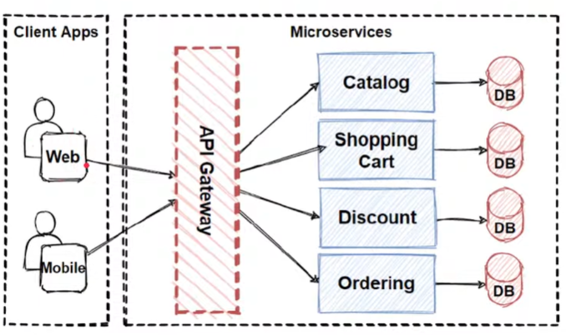
Hình 2.1. Minh họa kiến trúc Microservice

2.2. Mô hình ngôn ngữ lớn
Mô hình ngôn ngữ lớn (Large Language Model) là các mô hình trí tuệ nhân tạo được huấn luyện trên lượng lớn dữ liệu văn bản nhằm học cách hiểu và sinh ngôn ngữ tự nhiên. Các mô hình này có khả năng xử lý nhiều tác vụ như trả lời câu hỏi, tóm tắt văn bản, dịch thuật và hội thoại.
Trong lĩnh vực trợ lý ảo, LLM đóng vai trò quan trọng trong việc hiểu ý định người dùng, phân tích ngữ cảnh hội thoại và sinh phản hồi tự nhiên gần với cách giao tiếp của con người, qua đó khắc phục hạn chế của các hệ thống chatbot truyền thống dựa trên kịch bản cố định.
Gemini 2.5 Flash là mô hình ngôn ngữ lớn thế hệ mới do Google phát triển, có khả năng xử lý đa phương thức bao gồm văn bản, hình ảnh và mã nguồn, đồng thời hỗ trợ nhiều ngôn ngữ trong đó có tiếng Việt. Mô hình này được thiết kế theo hướng tối ưu cân bằng giữa tốc độ phản hồi, chi phí vận hành và chất lượng sinh ngôn ngữ - phù hợp cho các ứng dụng tư vấn thời gian thực trong môi trường thương mại điện tử.
Trong đề tài này, Gemini 2.5 Flash được tích hợp vào hệ thống thông qua nền tảng N8N và đóng vai trò là thành phần cốt lõi trong việc xử lý hội thoại của trợ lý ảo. Cách tiếp cận này giúp giảm độ phức tạp trong quá trình phát triển, đồng thời nâng cao chất lượng tương tác và khả năng phản hồi linh hoạt của hệ thống. Qua đó, trợ lý ảo có thể đáp ứng tốt các yêu cầu đa dạng của người dùng trong môi trường thương mại điện tử.

2.3. AI Agent
AI Agent là một hệ thống có khả năng tự động thực hiện các nhiệm vụ phức tạp thông qua việc kết hợp giữa mô hình ngôn ngữ lớn và các công cụ (tools) bên ngoài. Khác với chatbot truyền thống chỉ dừng lại ở việc phản hồi theo kịch bản định sẵn, AI Agent có khả năng phân tích yêu cầu của người dùng, lập kế hoạch xử lý và chủ động tương tác với các dịch vụ khác để hoàn thành nhiệm vụ.
Cụ thể, khi nhận được yêu cầu từ người dùng, AI Agent sẽ sử dụng mô hình ngôn ngữ lớn để phân tích ý định (intent) và ngữ cảnh hội thoại. Dựa trên kết quả này, agent sẽ lựa chọn và gọi các công cụ phù hợp, sau đó tổng hợp dữ liệu thu được và sinh phản hồi tự nhiên gửi lại cho người dùng.
Trong đề tài này, AI Agent đóng vai trò là thành phần trung gian kết nối giữa người dùng và hệ thống Microservice. Một agent được triển khai trên nền tảng N8N với vai trò là trợ lý tư vấn bán hàng, có khả năng phục vụ đồng thời nhiều người dùng. Khi nhận yêu cầu, agent có thể thực hiện các hành động như tìm kiếm sản phẩm, hỗ trợ thêm vào giỏ hàng, tra cứu đơn hàng hoặc đưa ra gợi ý cá nhân hóa dựa trên thông tin và lịch sử tương tác của người dùng.

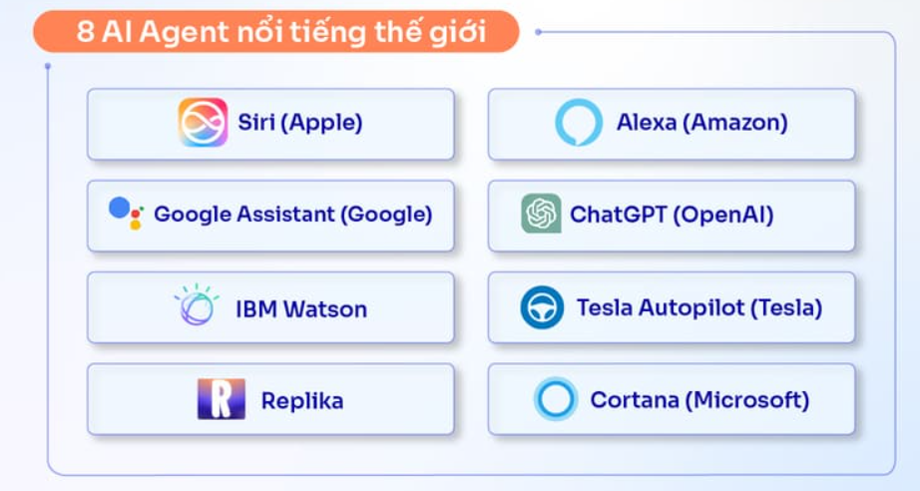
Hình 2.2. Các AI Agent nổi tiếng trên thế giới

2.4. Nền tảng N8N
N8N là một nền tảng tự động hóa workflow mã nguồn mở theo mô hình Low-code, cho phép kết nối và điều phối các dịch vụ khác nhau thông qua giao diện trực quan. Nền tảng này hỗ trợ tích hợp với nhiều hệ thống thông qua API, webhook và các node có sẵn, giúp đơn giản đáng kể hóa quá trình xây dựng các luồng xử lý phức tạp mà không cần viết nhiều code tùy chỉnh.
So với các giải pháp lập trình thuần túy như LangChain hay LlamaIndex, N8N mang lại lợi thế vượt trội về tốc độ xây dựng và khả năng điều chỉnh workflow trực quan. Logic xử lý có thể được thay đổi linh hoạt ngay trên giao diện mà không cần can thiệp vào mã nguồn, điều này đặc biệt phù hợp trong bối cảnh đề tài cần tích hợp nhiều Microservice và thường xuyên điều chỉnh luồng xử lý trong quá trình phát triển.
Trong hệ thống trợ lý ảo của đề tài, N8N được sử dụng để triển khai AI Agent và điều phối toàn bộ luồng xử lý hội thoại. Cụ thể, N8N đảm nhận các vai trò chính như xây dựng luồng xử lý hội thoại, kết nối với mô hình ngôn ngữ lớn, thực hiện gọi tool API của các dịch vụ trong hệ thống Microservice (như product-service, cart-service, order-service), đồng thời xử lý và tổng hợp kết quả trước khi trả về cho assistant-service.
Việc sử dụng N8N giúp giảm đáng kể độ phức tạp trong việc xây dựng logic điều phối giữa các thành phần trong hệ thống, đồng thời tăng tính linh hoạt và khả năng mở rộng khi tích hợp thêm các chức năng hoặc dịch vụ mới trong tương lai.

CHƯƠNG 3: PHÂN TÍCH VÀ THIẾT KẾ HỆ THỐNG

3.1. Kiến trúc tổng thể
Hệ thống được xây dựng cho bài toán thương mại điện tử, trong đó Backend áp dụng kiến trúc Microservice và tích hợp một hệ thống trợ lý ảo nhằm hỗ trợ tư vấn sản phẩm và đặt hàng. Về tổng thể, hệ thống gồm ba thành phần chính: Frontend, Backend theo kiến trúc Microservice và hệ thống trợ lý ảo.
Frontend được xây dựng bằng React kết hợp với TypeScript, đóng vai trò cung cấp giao diện tương tác cho người dùng. Mọi yêu cầu từ người dùng đều được gửi đến API Gateway, là điểm vào duy nhất của hệ thống Backend.
Backend được xây dựng theo kiến trúc Microservice, trong đó mỗi service đảm nhiệm một chức năng nghiệp vụ riêng và được quản lý tập trung thông qua Eureka Server. Các service như auth-service, product-service, cart-service và order-service… giao tiếp với nhau thông qua REST API (sử dụng OpenFeign), đồng thời mỗi service quản lý cơ sở dữ liệu riêng nhằm đảm bảo tính độc lập. Trong đó, assistant-service đóng vai trò cầu nối giữa Backend và hệ thống trợ lý ảo, tiếp nhận yêu cầu từ frontend, chuyển tiếp đến hệ thống trợ lý ảo và nhận kết quả để trả về cho người dùng. Để hỗ trợ giám sát hệ thống, các service (ngoại trừ Eureka Server) được tích hợp Zipkin để theo dõi luồng request phân tán và Prometheus để thu thập các chỉ số hiệu năng.
Hệ thống trợ lý ảo được triển khai dưới dạng AI Agent trên nền tảng N8N, hoạt động như một hệ thống bên ngoài và tách biệt với cụm Microservice. Khi nhận yêu cầu từ assistant-service, AI Agent sử dụng mô hình ngôn ngữ lớn Gemini 2.5 Flash để phân tích yêu cầu của người dùng, xác định có cần gọi tool hay không và lựa chọn tool phù hợp để thực hiện tác vụ. Các tool được xây dựng dựa trên các REST API của product-service, cart-service và order-service cung cấp. Sau khi nhận dữ liệu từ các Microservice, AI Agent tổng hợp và tạo phản hồi, sau đó gửi kết quả về assistant-service để hiển thị trên giao diện chat.
Kiến trúc này giúp tách biệt rõ ràng giữa giao diện người dùng, logic xử lý nghiệp vụ và thành phần trí tuệ nhân tạo, từ đó nâng cao khả năng mở rộng, bảo trì và tích hợp công nghệ mới mà không ảnh hưởng đến các thành phần hiện có.

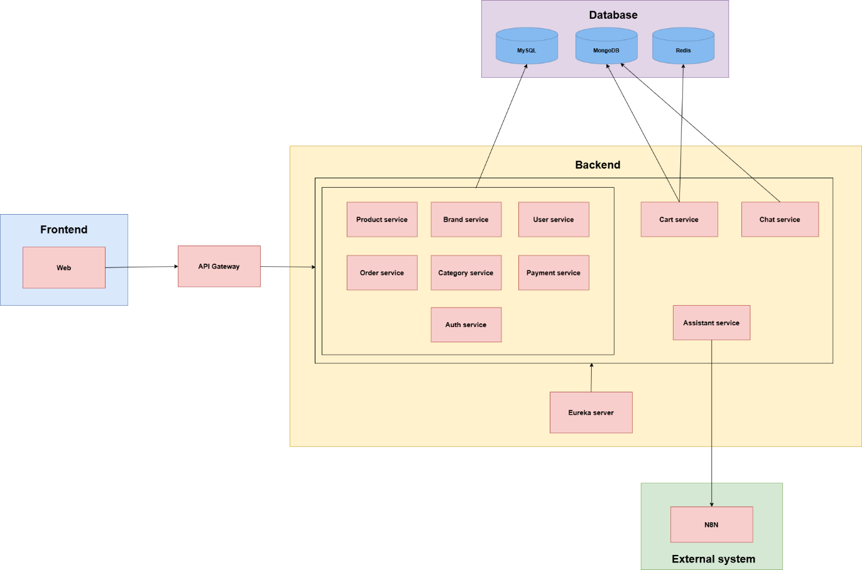
Hình 3.1. Kiến trúc tổng thể hệ thống

3.2. Thiết kế Microservices
Hệ thống Backend được xây dựng theo kiến trúc Microservice, trong đó các chức năng nghiệp vụ được phân tách thành 12 service độc lập. Mỗi service đảm nhiệm một nghiệp vụ riêng, được triển khai trên một cổng (port) và quản lý cơ sở dữ liệu độc lập theo nguyên tắc Single Responsibility. Cách thiết kế này giúp các service có thể được phát triển, kiểm thử, triển khai và mở rộng độc lập, đồng thời giảm sự phụ thuộc giữa các thành phần trong hệ thống.
Tất cả yêu cầu từ Frontend đều được gửi đến API Gateway, đóng vai trò là điểm vào duy nhất của hệ thống Backend. API Gateway thực hiện định tuyến (Routing) request đến Microservice phù hợp và xử lý CORS, giúp Frontend không cần giao tiếp trực tiếp với từng service.
Các Microservice được đăng ký và quản lý tập trung thông qua Eureka Server. Khi một service khởi động, service sẽ tự động đăng ký với Eureka để các service khác có thể phát hiện và giao tiếp với nhau. Trong quá trình xử lý nghiệp vụ, các Microservice trao đổi dữ liệu thông qua REST API sử dụng OpenFeign, giúp việc giao tiếp giữa các service trở nên đơn giản và linh hoạt.
Về bảo mật, sau khi người dùng đăng nhập thành công, auth-service sẽ cấp phát JWT Token. Token được gửi kèm trong các request từ Frontend và mỗi Microservice tự thực hiện xác thực JWT, đồng thời phân quyền theo vai trò (Role-Based Access Control) bằng Spring Security kết hợp với annotation @PreAuthorize trước khi xử lý nghiệp vụ.
Hệ thống áp dụng mô hình Polyglot Persistence, trong đó mỗi Microservice sử dụng loại cơ sở dữ liệu phù hợp với đặc thù dữ liệu của mình. Các service quản lý dữ liệu quan hệ sử dụng MySQL, chat-service sử dụng MongoDB để lưu trữ lịch sử hội thoại, còn cart-service kết hợp MongoDB và Redis nhằm tối ưu hiệu năng truy xuất dữ liệu giỏ hàng.
Để đảm bảo tính nhất quán và khả năng giám sát, các Microservice đều áp dụng xử lý lỗi tập trung (Global Exception Handler) và chuẩn hóa API Response theo một định dạng thống nhất. Bên cạnh đó, hệ thống tích hợp Zipkin để theo dõi luồng request phân tán (Distributed Tracing) và Prometheus để thu thập các chỉ số hiệu năng (Metrics), hỗ trợ giám sát hoạt động của toàn bộ hệ thống.
Riêng assistant-service đóng vai trò là cầu nối giữa Backend và hệ thống trợ lý ảo được triển khai trên nền tảng N8N. Service này tiếp nhận yêu cầu từ Frontend, gửi dữ liệu đến AI Agent trên N8N để xử lý và nhận kết quả trả về trước khi phản hồi cho người dùng. Cách tiếp cận này giúp tách biệt hoàn toàn hệ thống trợ lý ảo khỏi cụm Microservice, đồng thời tạo điều kiện thuận lợi cho việc mở rộng và tích hợp các công nghệ AI trong tương lai.
Service | Cổng | Database | Chức năng
api-gateway | 8090 |  | Điểm vào duy nhất, định tuyến yêu cầu từ frontend đến các service
eureka-server | 8173 |  | Service registry, quản lý đăng ký và phát hiện các service trong hệ thống
auth-service | 8089 | MySQL | Xác thực người dùng, cấp phát và kiểm tra JWT token
brand-service | 8088 | MySQL | Quản lý thương hiệu sản phẩm
assistant-service | 8087 |  | Trung gian kết nối hệ thống với N8N
chat-service | 8086 | MongoDB | Lưu trữ và quản lý lịch sử hội thoại
cart-service | 8085 | MongoDB, Redis | Quản lý giỏ hàng
payment-service | 8084 | MySQL | Quản lý lịch sử giao dịch và xử lý thanh toán Momo
order-service | 8083 | MySQL | Quản lý đơn hàng
category-service | 8082 | MySQL | Quản lý danh mục sản phẩm
product-service | 8081 | MySQL | Quản lý sản phẩm
user-service | 8080 | MySQL | Quản lý thông tin tài khoản người dùng

3.3. Thiết kế trợ lý ảo

3.3.1. Tổng quan trợ lý ảo
Trợ lý ảo được triển khai độc lập dưới dạng AI Agent trên nền tảng N8N, tách biệt với hệ thống Backend theo kiến trúc Microservice. AI Agent có nhiệm vụ tiếp nhận yêu cầu của người dùng, phân tích nội dung hội thoại, quyết định có cần truy xuất dữ liệu từ hệ thống hay không và tạo phản hồi phù hợp.
Khi người dùng gửi tin nhắn trên giao diện chat, assistant-service sẽ chuyển tiếp yêu cầu đến workflow của N8N thông qua Webhook. Dữ liệu gửi đến gồm nội dung tin nhắn, lịch sử hội thoại gần nhất, thông tin người dùng và JWT Token. Sau khi AI Agent xử lý xong, kết quả sẽ được trả về assistant-service để hiển thị trên giao diện chat. Đồng thời, chat-service lưu trữ nội dung hội thoại phục vụ cho việc xem lại lịch sử trò chuyện.
Đầu ra của workflow là dữ liệu JSON gồm hai trường:
"content": "Nội dung phản hồi của trợ lý ảo",
"productIds": ["id1", "id2", "id3"]
Trong đó:
- content là nội dung phản hồi bằng tiếng Việt
- productIds là danh sách mã sản phẩm để Frontend hiển thị thông tin sản phẩm khi cần.
Luồng xử lý của trợ lý ảo trên N8N gồm 5 bước:
Bước 1 – Tiếp nhận yêu cầu
Workflow bắt đầu tại node Webhook, nơi tiếp nhận request từ assistant-service. Request bao gồm nội dung câu hỏi của người dùng, lịch sử hội thoại gần nhất, thông tin người dùng và JWT Token. Các dữ liệu này được chuyển đến AI Agent để làm ngữ cảnh cho quá trình xử lý.
Bước 2 – Phân tích yêu cầu
Node AI Agent sử dụng mô hình ngôn ngữ lớn Gemini 2.5 Flash để phân tích yêu cầu của người dùng dựa trên system message, lịch sử hội thoại và danh sách các tool đã được khai báo. Từ đó, AI Agent xác định ý định của người dùng và quyết định có cần gọi tool hay không.
Nếu câu hỏi chỉ mang tính hội thoại hoặc không cần dữ liệu từ hệ thống, AI Agent sẽ tạo phản hồi trực tiếp. Ngược lại, nếu yêu cầu liên quan đến sản phẩm, giỏ hàng hoặc đơn hàng, AI Agent sẽ lựa chọn tool phù hợp để truy xuất dữ liệu.
Bước 3 – Thực hiện tác vụ
Khi cần truy xuất dữ liệu, AI Agent sẽ gọi một hoặc nhiều tool thông qua các node HTTP Request. Mỗi tool tương ứng với một REST API của một Microservice trong hệ thống như product-service, cart-service, order-service hoặc category-service. Sau khi nhận được kết quả từ các Microservice, dữ liệu sẽ được gửi lại AI Agent để tổng hợp thành câu trả lời hoàn chỉnh.
Bước 4 – Chuẩn hóa kết quả
Node Code sử dụng JavaScript để chuyển đổi kết quả từ AI Agent thành định dạng JSON thống nhất gồm hai trường content và productIds. Việc chuẩn hóa dữ liệu giúp Frontend dễ dàng xử lý và hiển thị phản hồi.
Bước 5 – Trả phản hồi
Cuối cùng, node Respond to Webhook gửi kết quả về assistant-service. Assistant-service tiếp tục chuyển phản hồi đến Frontend để hiển thị cho người dùng.
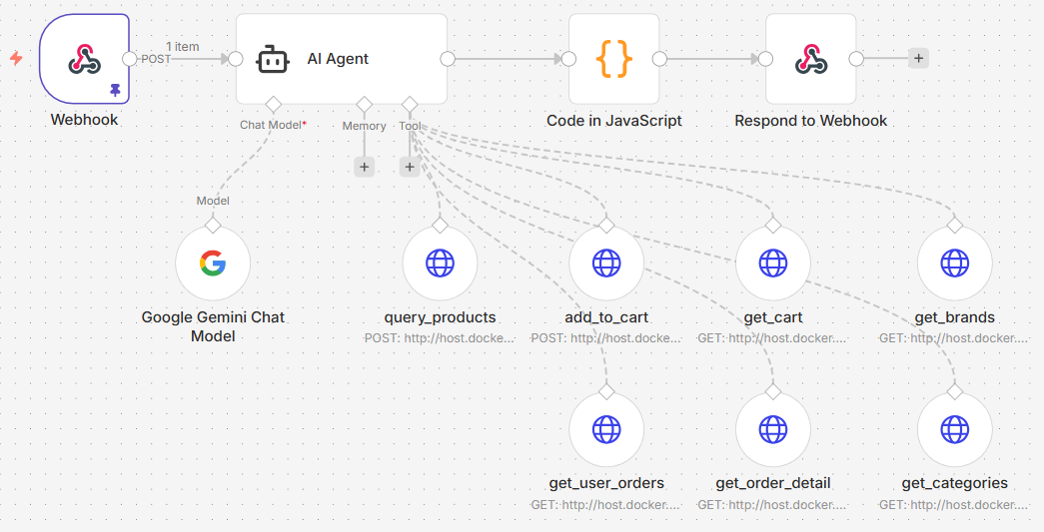
Hình 3.2. Workflow AI Agent trên nền tảng N8N
Trong workflow, system message đóng vai trò định nghĩa vai trò của trợ lý ảo, quy tắc xử lý, phạm vi trả lời và định dạng đầu ra. Nhờ đó, AI Agent có thể xử lý các yêu cầu theo một cách thống nhất và lựa chọn tool phù hợp mà không cần lập trình cứng từng kịch bản hội thoại.
AI Agent được trang bị 7 tool, mỗi tool tương ứng với một API của Microservice trong hệ thống. Khi nhận yêu cầu, AI Agent tự phân tích và quyết định gọi tool nào phù hợp mà không cần lập trình cứng luồng xử lý. Bảng mô tả chi tiết các tool được tích hợp.
Tool | Phương thức | Service | Chức năng
query_products | POST | product-service | Tìm kiếm và lọc sản phẩm theo nhiều tiêu chí như tên, danh mục, thương hiệu, khoảng giá, tình trạng còn hàng
add_to_cart | POST | cart-service | Thêm sản phẩm vào giỏ hàng của người dùng
get_cart | GET | cart-service | Lấy danh sách sản phẩm trong giỏ hàng hiện tại
get_brands | GET | brand-service | Lấy danh sách thương hiệu sản phẩm
get_categories | GET | category-service | Lấy danh sách danh mục sản phẩm
get_user_orders | GET | order-service | Lấy lịch sử đơn hàng của người dùng
get_order_detail | GET | order-service | Tra cứu chi tiết một đơn hàng theo mã đơn

3.3.2. Chức năng của trợ lý ảo
Use case summary
Hệ thống trợ lý ảo bao gồm hai tác nhân chính: Khách hàng và AI Agent (N8N). Khách hàng là người trực tiếp tương tác với hệ thống thông qua giao diện hội thoại. AI Agent là hệ thống xử lý ngôn ngữ tự nhiên được triển khai trên nền tảng N8N, đóng vai trò phân tích yêu cầu và điều phối các chức năng tương ứng trong hệ thống Microservice.
- Quản lý hội thoại: Khách hàng khởi tạo tương tác bằng cách gửi tin nhắn và xem lịch sử hội thoại. AI Agent tiếp nhận tin nhắn, phân tích nội dung và sinh phản hồi phù hợp.
- Tư vấn sản phẩm: Khách hàng gửi yêu cầu tìm kiếm, lọc hoặc gợi ý sản phẩm theo các tiêu chí như tên, danh mục, thương hiệu hoặc khoảng giá. AI Agent phân tích yêu cầu và gọi các tool tương ứng như query_products, get_brands, get_categories.
- Hỗ trợ đơn hàng: Khách hàng yêu cầu tra cứu thông tin đơn hàng theo mã đơn hoặc xem danh sách đơn hàng gần nhất. AI Agent gọi tool get_order_detail hoặc get_user_orders.
- Hỗ trợ giỏ hàng: Khách hàng yêu cầu thêm sản phẩm vào giỏ hàng hoặc xem danh sách sản phẩm trong giỏ. AI Agent gọi tool add_to_cart hoặc get_cart.
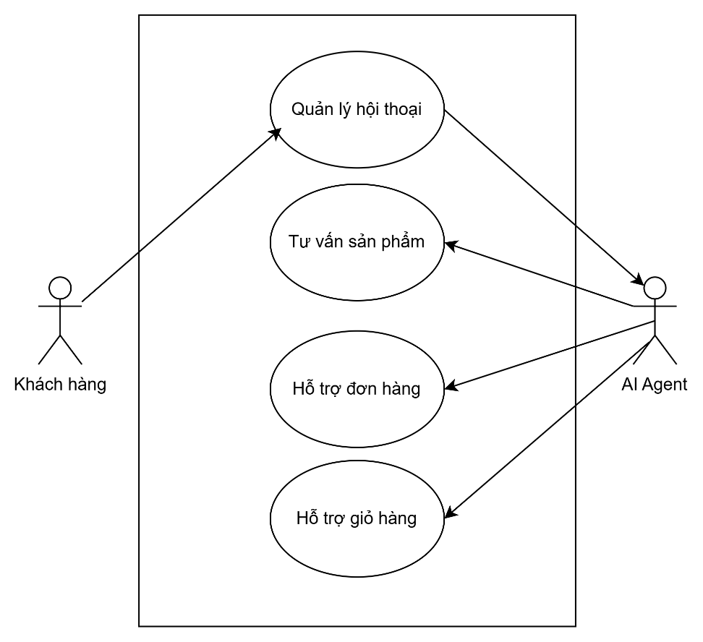
Hình 3.3. Use case summary

Use case
- Quản lý hội thoại
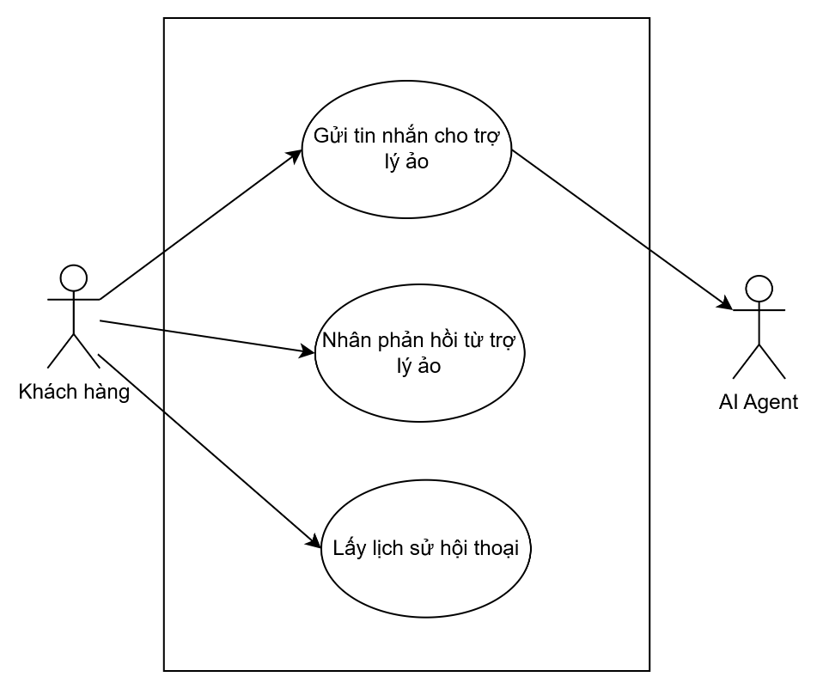
Hình 3.4. Use case quản lý hội thoại
- Tư vấn sản phẩm
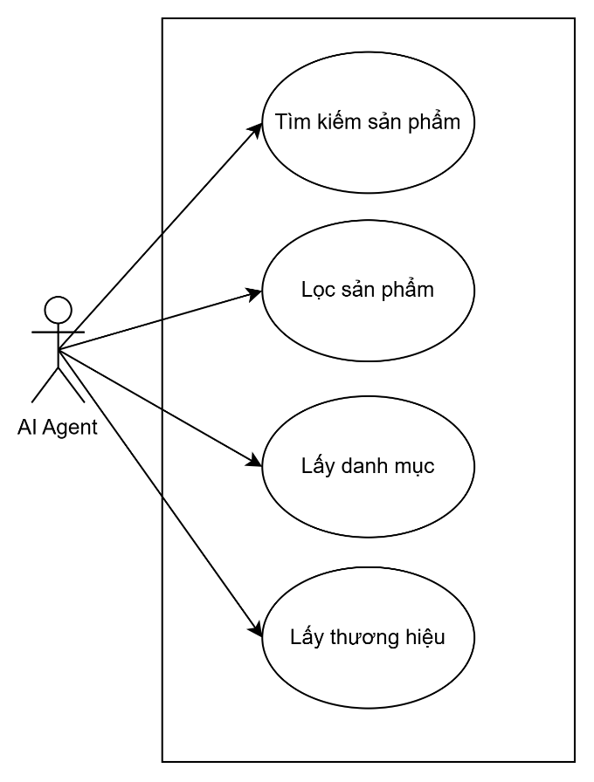
Hình 3.5. Use case tư vấn sản phẩm
- Hỗ trợ giỏ hàng
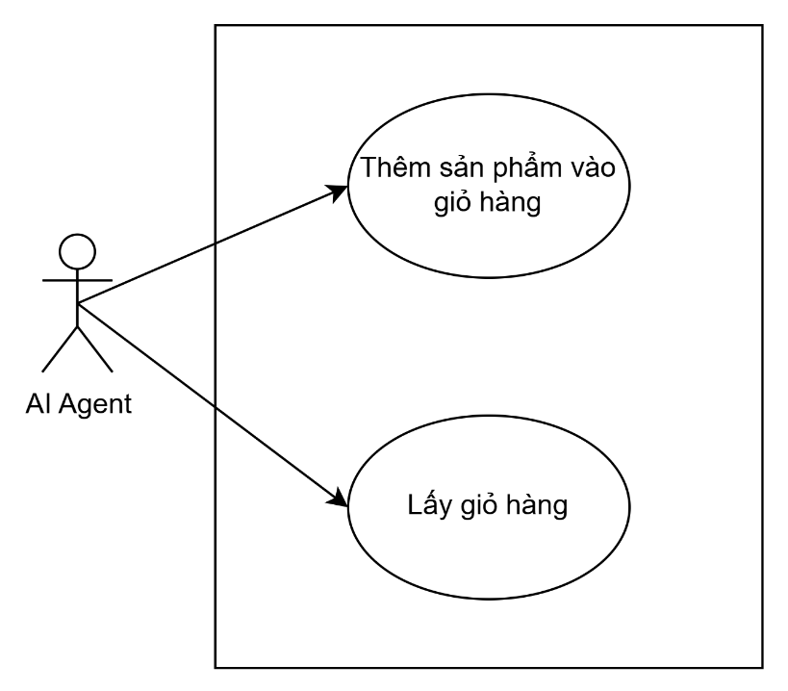
Hình 3.6. Use case hỗ trợ giỏ hàng
- Hỗ trợ đơn hàng
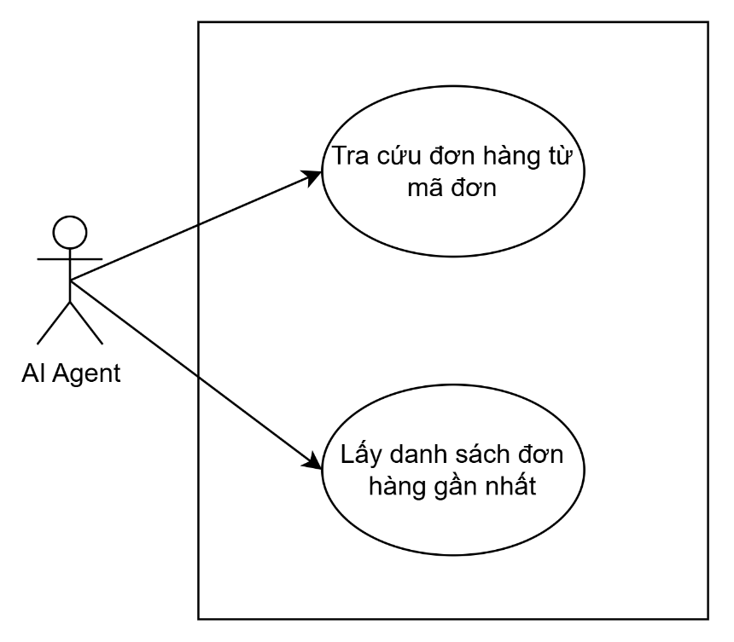
Hình 3.7. Use case hỗ trợ đơn hàng

3.4. Cơ chế cá nhân hóa trợ lý ảo
Để nâng cao chất lượng phản hồi và trải nghiệm người dùng, hệ thống trợ lý ảo áp dụng cơ chế cá nhân hóa dựa trên ba thành phần chính: Short Memory, Long Memory và Knowledge Base. Ba thành phần này giúp trợ lý ảo hiểu được ngữ cảnh hội thoại, thông tin người dùng và dữ liệu sản phẩm, từ đó đưa ra phản hồi phù hợp và chính xác hơn.
Cơ chế cá nhân hóa được triển khai theo mô hình on-demand trên N8N, tức là thay vì inject toàn bộ dữ liệu sẵn vào system message, AI Agent sẽ chủ động gọi các tool tương ứng khi cần thiết dựa trên hướng dẫn trong system message. Cách tiếp cận này giúp tối ưu hiệu suất xử lý, đồng thời đảm bảo dữ liệu luôn được lấy từ nguồn thực tế và cập nhật.
Short Memory lưu trữ ngữ cảnh của cuộc hội thoại hiện tại, bao gồm danh sách các tin nhắn gần nhất và nội dung tin nhắn hiện tại. Thành phần này giúp trợ lý ảo ghi nhớ nội dung đang được trao đổi, đảm bảo các phản hồi có tính liên kết và logic trong suốt cuộc hội thoại. Short Memory được lưu trữ tại chat-service và gửi trực tiếp lên N8N mỗi khi người dùng gửi tin nhắn, do đó AI Agent không cần gọi tool mà dữ liệu luôn có sẵn trong mỗi request.
Long Memory lưu trữ thông tin lâu dài của người dùng, phục vụ cho việc cá nhân hóa chuyên sâu. Thành phần này giúp trợ lý ảo hiểu rõ người dùng là ai, ghi nhớ hành vi và lịch sử mua hàng để áp dụng chiến lược tư vấn phù hợp. Long Memory được triển khai theo cơ chế on-demand, khi người dùng đặt câu hỏi liên quan đến cá nhân hóa như gợi ý sản phẩm hoặc tư vấn theo sở thích, system prompt hướng dẫn AI Agent chủ động gọi tool để lấy dữ liệu thực tế thay vì trả lời chung chung.
Tool | Nguồn dữ liệu | Mục đích
get_user_orders | order-service | Lấy lịch sử đơn hàng gần nhất của người dùng, từ đó phân tích sản phẩm, thương hiệu, danh mục và tầm giá hay mua để làm cơ sở gọi query_products gợi ý sản phẩm phù hợp với từng người dùng.
Knowledge Base là tập dữ liệu sản phẩm và hệ thống mà trợ lý ảo cần nắm để tư vấn chính xác, bao gồm thông tin sản phẩm, danh mục và thương hiệu. Tương tự Long Memory, Knowledge Base cũng hoạt động theo cơ chế on-demand, AI Agent gọi tool để truy vấn dữ liệu thực tế từ hệ thống khi người dùng hỏi về sản phẩm, danh mục hoặc thương hiệu, thay vì dựa vào thông tin tĩnh trong system message.

Tool | Nguồn dữ liệu | Mục đích
query_products | product-service | Tìm kiếm sản phẩm theo điều kiện
get_brands | brand-service | Lấy danh sách thương hiệu
get_categories | category-service | Lấy danh sách danh mục sản phẩm

CHƯƠNG 4: THỰC NGHIỆM VÀ ĐÁNH GIÁ

4.1. Phương pháp đánh giá trợ lý ảo

4.1.1. Đánh giá AI Agent
Để đánh giá khả năng hoạt động của AI Agent, nhóm xây dựng tập test case nghiệp vụ gồm các kịch bản hội thoại thực tế, kiểm tra xem AI Agent có tự động gọi đúng tool và thực hiện đúng hành động theo từng tình huống hay không.
Tiêu chí đánh giá:
- AI Agent gọi đúng tool theo yêu cầu
- Tham số truyền vào tool chính xác
- Kết quả trả về đúng với mong đợi
Mã | Câu hỏi | Tool mong đợi | Tool thực tế
TC_1 | Cho tôi xem các mẫu laptop đang có | query_products | query_products
TC_2 | Laptop gaming dưới 20 triệu còn hàng | query_products | query_products
TC_3 | Gợi ý sản phẩm cho tôi | get_user_orders , query_products | get_user_orders , query_products
TC_4 | Tôi muốn xem giỏ hàng | get_cart | get_cart
TC_5 | Thêm 2 Ghế game E-Dra Level E – EGC229 Black Red vào giỏ hàng | query_products, add_to_cart, get_cart | query_products, add_to_cart, get_cart
TC_6 | Có những hãng nào? | get_brands | get_brands
TC_7 | Có những danh mục nào? | get_categories | get_categories
TC_8 | Cho tôi xem đơn hàng ORUD45 | get_order_detail | get_order_detail
TC_9 | Thời tiết hôm nay thế nào | Không gọi tool | Không gọi tool
TC_10 | Xin chào bạn | Không gọi tool | Không gọi tool

Kết quả cho thấy AI Agent gọi đúng tool trong tất cả các test case, chứng minh khả năng phân tích ý định và điều phối tool của mô hình hoạt động đúng theo thiết kế.
Một số test case cho AI Agent gọi tool
TC_10: Khi người dùng gửi lời chào, trợ lý ảo nhận diện thông tin họ tên từ dữ liệu tài khoản và phản hồi bằng tên riêng của người dùng, tạo cảm giác gần gũi và thân thiện ngay từ đầu cuộc hội thoại.
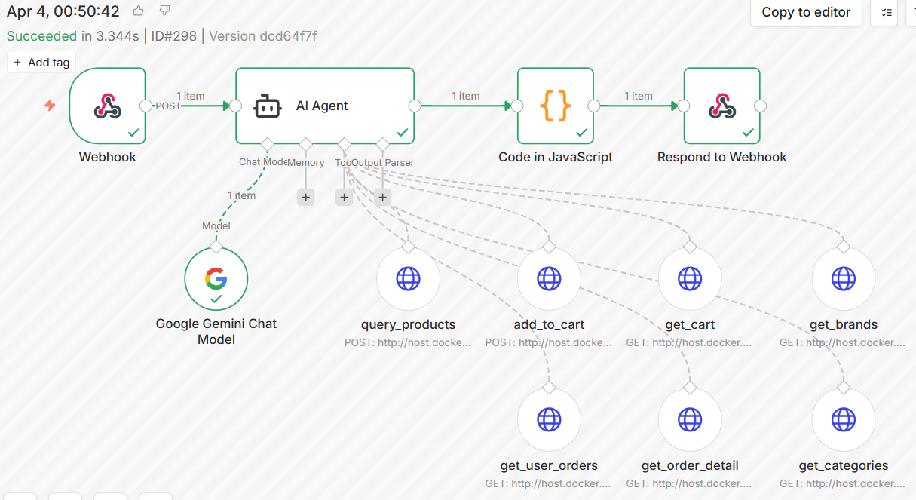
Hình 4.1. AI Agent gọi tool khi gửi lời chào

TC_2: Khi người dùng yêu cầu tìm kiếm sản phẩm theo các tiêu chí cụ thể như tên sản phẩm, danh mục, thương hiệu, khoảng giá hoặc tình trạng còn hàng, AI Agent tự động gọi tool query_products với các tham số phù hợp và trả về danh sách sản phẩm liên quan kèm thông tin giá.
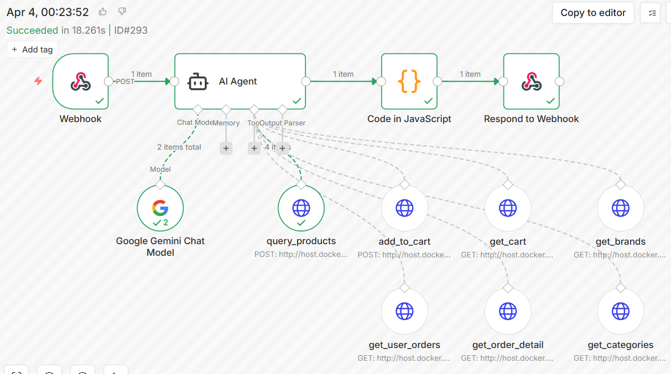
Hình 4.2. AI Agent gọi tool khi yêu cầu tìm kiếm sản phẩm theo các tiêu chí cụ thể

TC_3: Khi người dùng hỏi chung chung thì AI Agent sẽ gọi tool get_user_orders để phân tích lịch sử đơn hàng, xác định thương hiệu, danh mục và tầm giá người dùng hay mua, sau đó gọi query_products để gợi ý sản phẩm phù hợp. Với người dùng mới chưa có lịch sử, hệ thống gợi ý các sản phẩm bán chạy nhất.
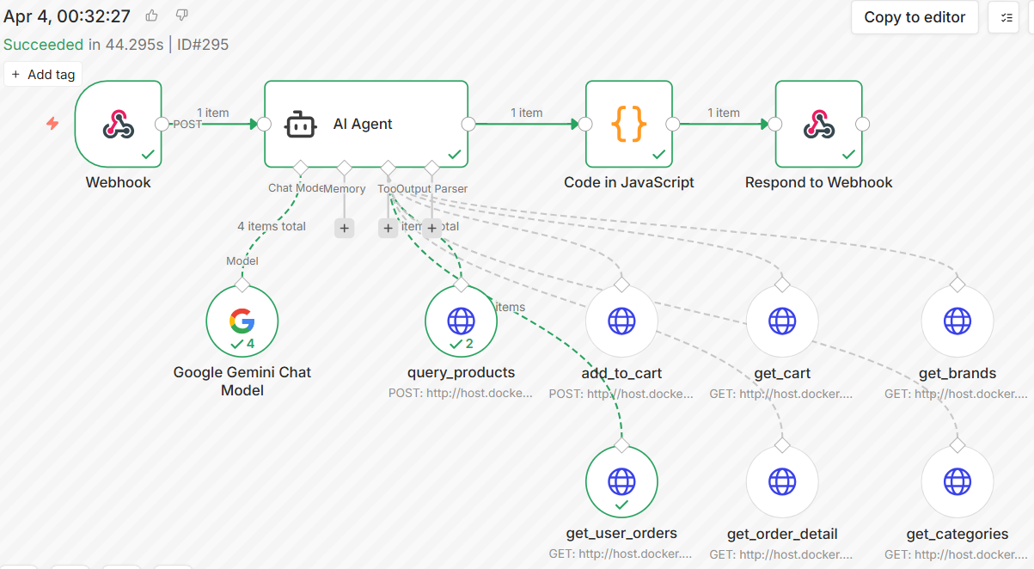
Hình 4.3. AI Agent gọi tool khi hỏi chung chung
TC_6 và TC_7: Khi người dùng muốn xem danh mục và thương hiệu có trong hệ thống, AI Agent gọi tool get_categories và get_brands để lấy danh sách và hiển thị cho người dùng, từ đó hỗ trợ lọc và tìm kiếm sản phẩm theo nhu cầu.
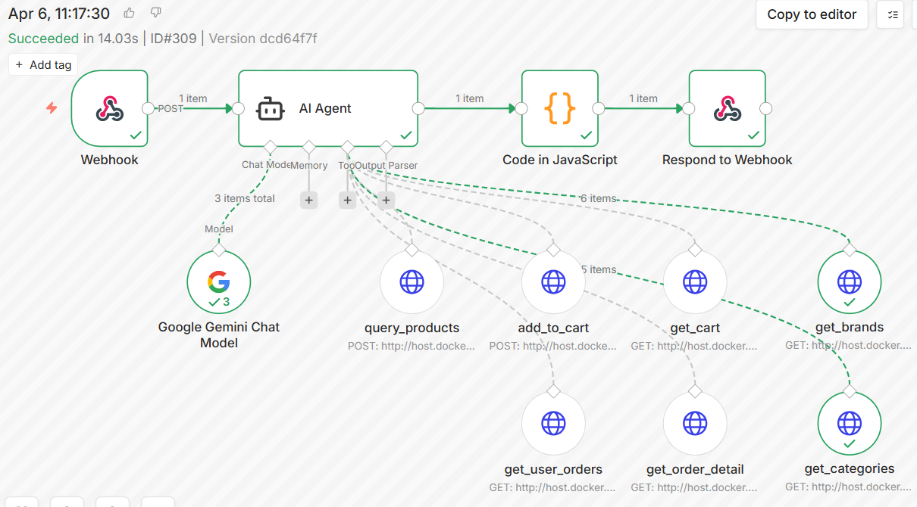
Hình 4.4. AI Agent gọi tool khi muốn xem danh mục và thương hiệu
TC_5: Khi người dùng yêu cầu thêm sản phẩm vào giỏ hàng, AI Agent không thể gọi trực tiếp add_to_cart do chưa có productId. Vì vậy, hệ thống thực hiện gọi query_products để tìm sản phẩm theo tên và lấy productId, gọi add_to_cart với productId và số lượng. Sau khi thêm thành công, trợ lý xác nhận và hướng dẫn người dùng hoàn tất đặt hàng.
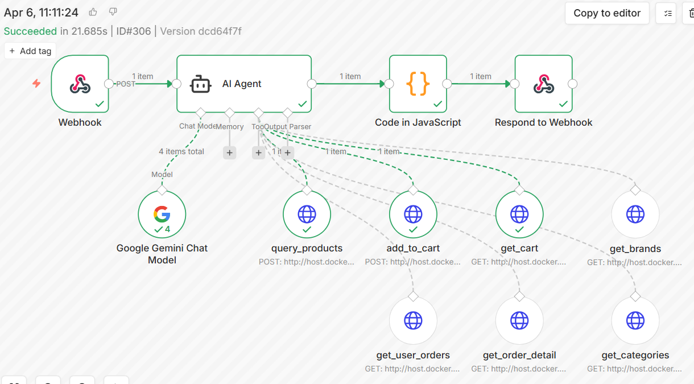
Hình 4.5. AI Agent gọi tool khi muốn thêm sản phẩm
TC_4: Người dùng cũng có thể yêu cầu xem giỏ hàng hiện tại thông qua tool get_cart. Sau khi thêm sản phẩm thành công, trợ lý ảo hướng dẫn người dùng các bước để hoàn tất đặt hàng.
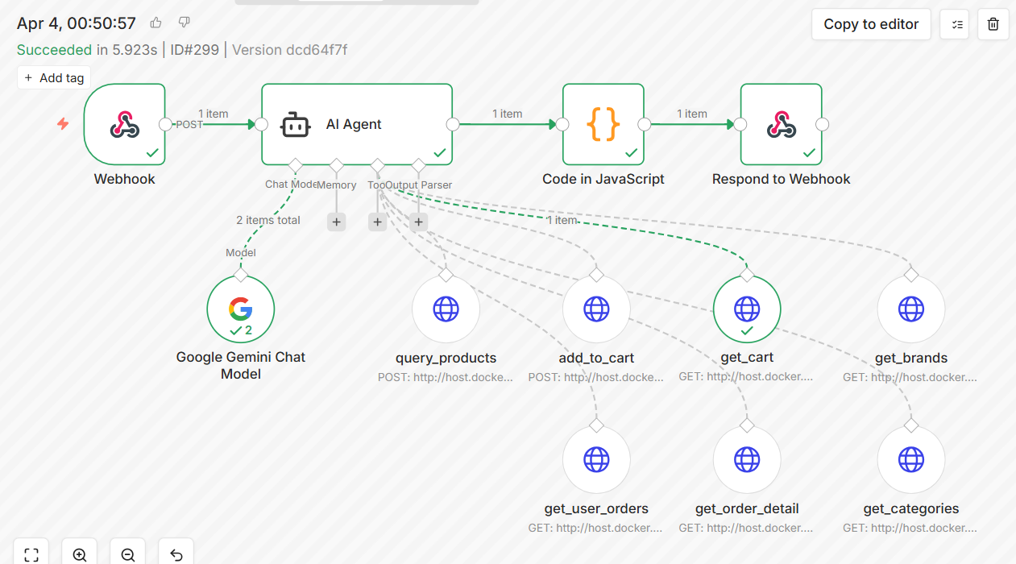
Hình 4.6. AI Agent gọi tool khi muốn xem giỏ hàng
TC_8: Khi người dùng cung cấp mã đơn hàng, AI Agent gọi tool get_order_detail để lấy thông tin chi tiết và hiển thị các thông tin như ngày đặt, danh sách sản phẩm, số lượng và tổng tiền. Trường hợp người dùng không nhớ mã đơn, trợ lý ảo yêu cầu cung cấp mã đơn hàng để tiến hành tra cứu.
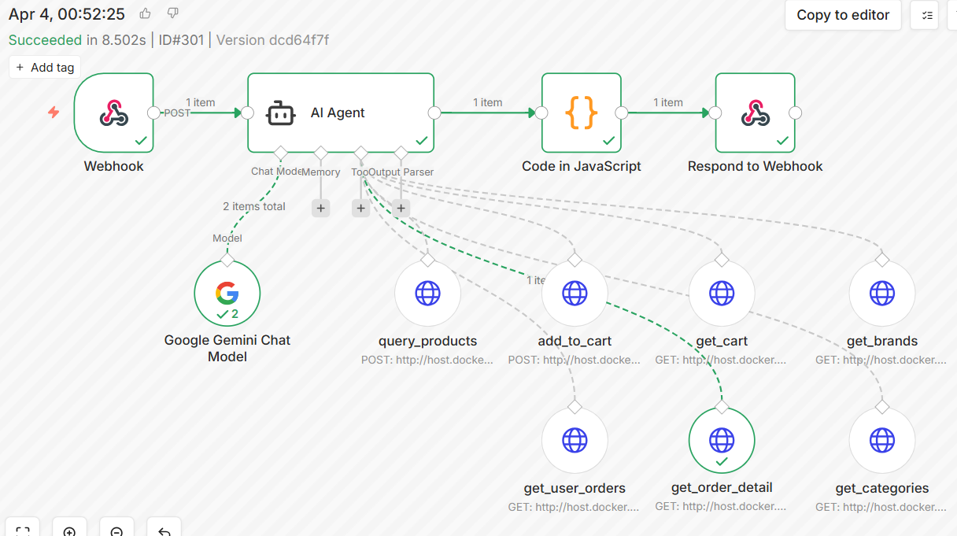
Hình 4.7. AI Agent gọi tool khi cung cấp mã đơn hàng

4.1.2. Đánh giá mô hình ngôn ngữ
Thực nghiệm 100 câu hỏi trên Gemini 2.5 Flash
Nhóm tiến hành thực nghiệm trực tiếp trên hệ thống với bộ 100 câu hỏi tiếng Việt trong ngữ cảnh tư vấn mua sắm nhằm đánh giá khả năng xử lý ngôn ngữ tự nhiên tiếng Việt của Gemini 2.5 Flash. Bộ câu hỏi về chủ đề hội thoại thông thường (10 câu), tư vấn sản phẩm (35 câu), hỗ trợ đơn hàng (25 câu), hỗ trợ giỏ hàng (20 câu), câu hỏi ngoài phạm vi hệ thống (10 câu).
Kết quả thực nghiệm cho thấy Gemini 2.5 Flash xử lý chính xác yêu cầu trong hầu hết các trường hợp, kể cả khi người dùng diễn đạt cùng một ý định bằng nhiều cách khác nhau. AI Agent xác định đúng ý định của người dùng, lựa chọn tool phù hợp khi cần truy xuất dữ liệu từ các Microservice và tạo phản hồi đúng ngữ cảnh.
Các câu hỏi cho mô hình ngôn ngữ phản hồi
Câu hỏi là lời chào hỏi thì kết quả cho thấy trợ lý ảo nhận diện đúng tên người dùng và phản hồi tự nhiên bằng tiếng Việt, đảm bảo tính cá nhân hóa ngay từ bước khởi đầu hội thoại.
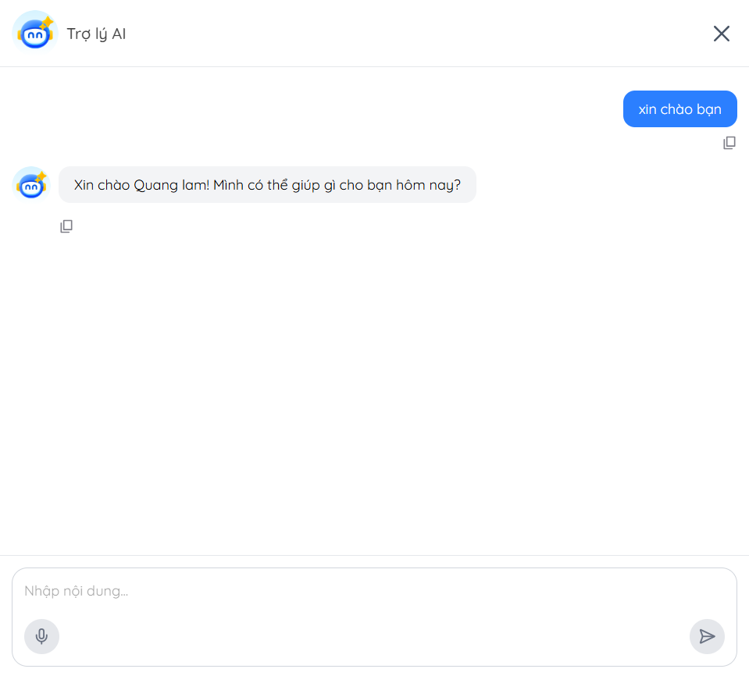
Hình 4.8. Kết quả câu chào hỏi

Câu hỏi nằm ngoài mua sắm thì kết quả cho thấy trợ lý ảo duy trì đúng vai trò tư vấn bán hàng, không bị lạc đề khi người dùng hỏi các vấn đề không liên quan đến mua sắm.
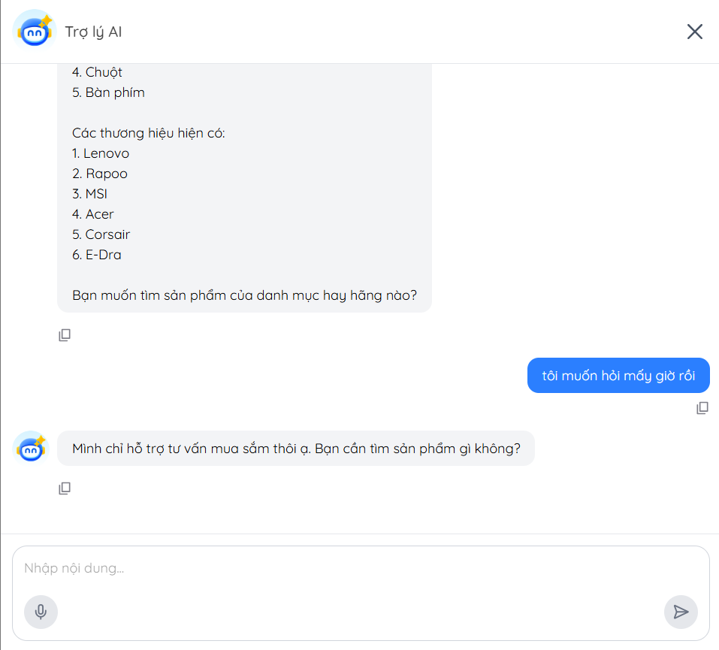
Hình 4.9. Kết quả câu hỏi ngoài chủ đề

Câu hỏi tìm kiếm sản phẩm theo các tiêu chí cụ thể thì kết quả cho thấy trợ lý ảo hiểu đúng yêu cầu tìm kiếm của người dùng dù được diễn đạt theo nhiều cách khác nhau, đồng thời trả về danh sách sản phẩm phù hợp và gợi mở câu hỏi tiếp theo để hỗ trợ người dùng lựa chọn.
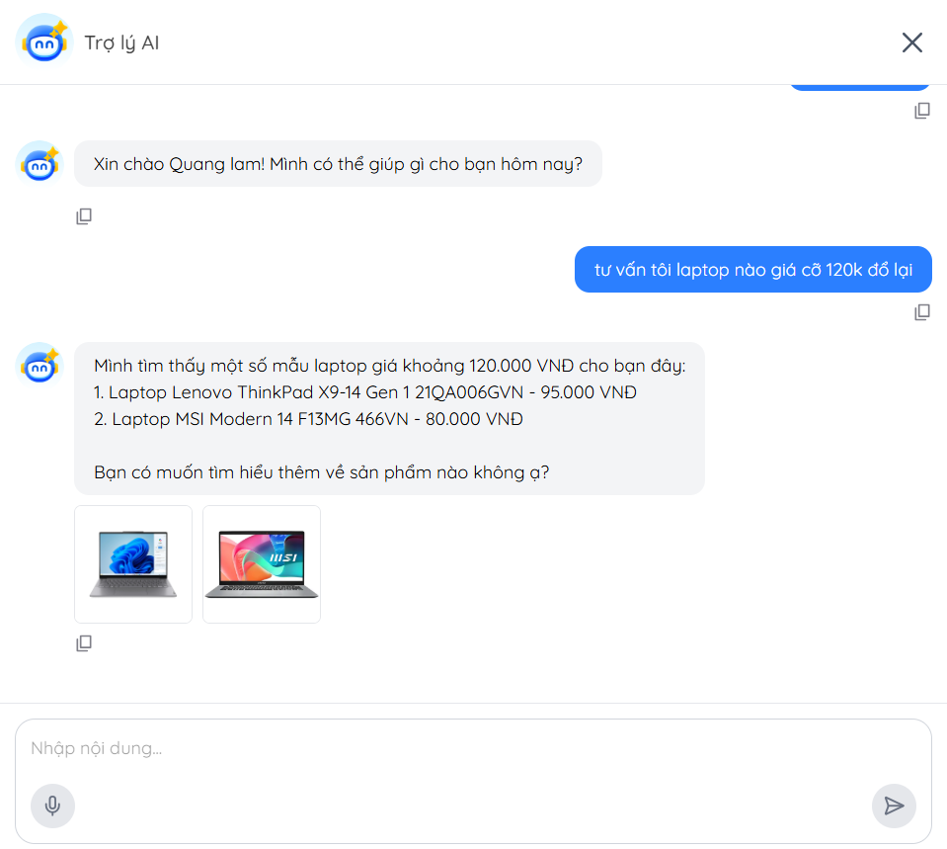
Hình 4.10. Kết quả câu hỏi tìm kiếm sản phẩm theo các tiêu chí cụ thể

Câu hỏi chung chung thì kết quả cho thấy cơ chế cá nhân hóa hoạt động đúng với người dùng đã có lịch sử mua sắm, gợi ý sản phẩm phù hợp với thói quen và tầm giá của từng người dùng.
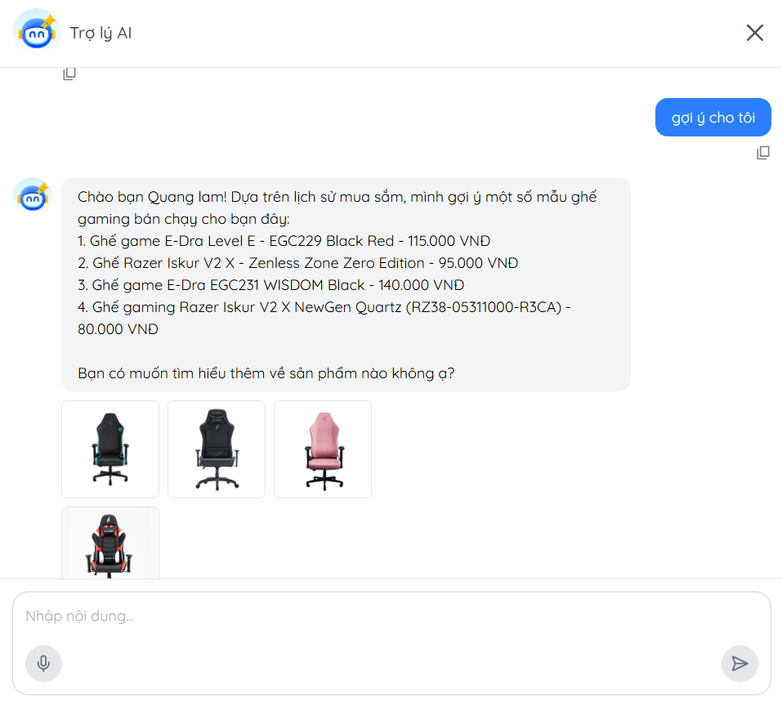
Hình 4.11. Kết quả câu hỏi gợi ý cá nhân hóa theo lịch sử mua sắm

Câu hỏi là muốn xem danh mục hoặc thương hiệu thì kết quả cho thấy trợ lý ảo hiển thị đúng danh sách danh mục và thương hiệu từ hệ thống, đồng thời gợi mở để người dùng tiếp tục tìm kiếm sản phẩm theo nhu cầu.
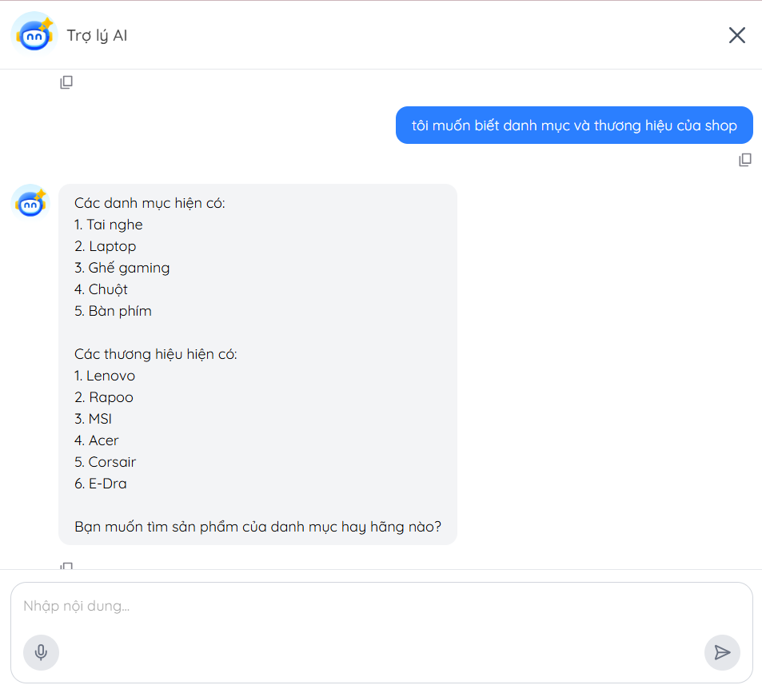
Hình 4.12. Kết quả thực nghiệm xem danh mục và thương hiệu

Câu hỏi thêm sản phẩm vào giỏ thì kết quả cho thấy trợ lý ảo thêm đúng sản phẩm và số lượng vào giỏ hàng, đồng thời cung cấp hướng dẫn đặt hàng cho người dùng.
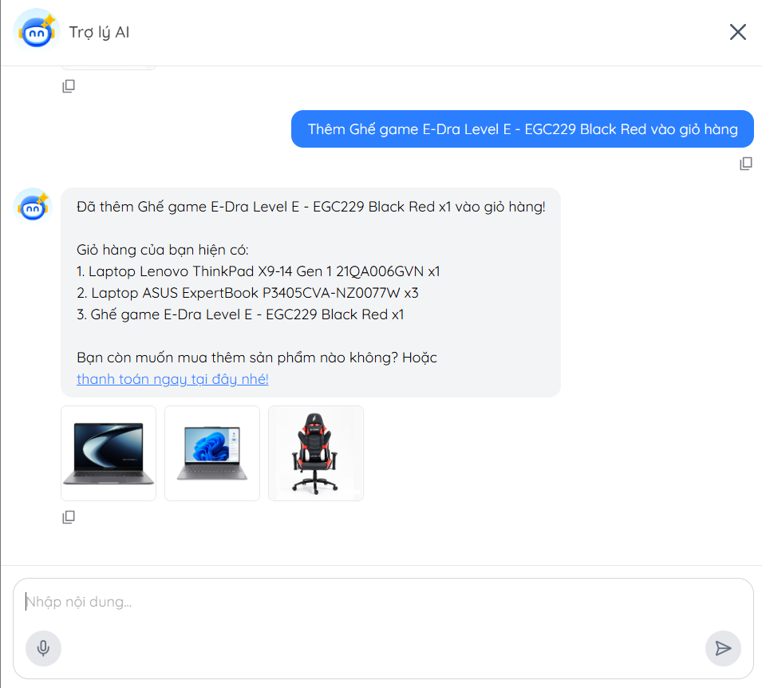
Hình 4.13. Kết quả câu hỏi thêm sản phẩm vào giỏ hàng

Câu hỏi xem giỏ hàng thì kết quả cho thấy trợ lý ảo lấy đúng danh sách sản phẩm trong giỏ hàng, đồng thời cung cấp hướng dẫn đặt hàng cho người dùng.
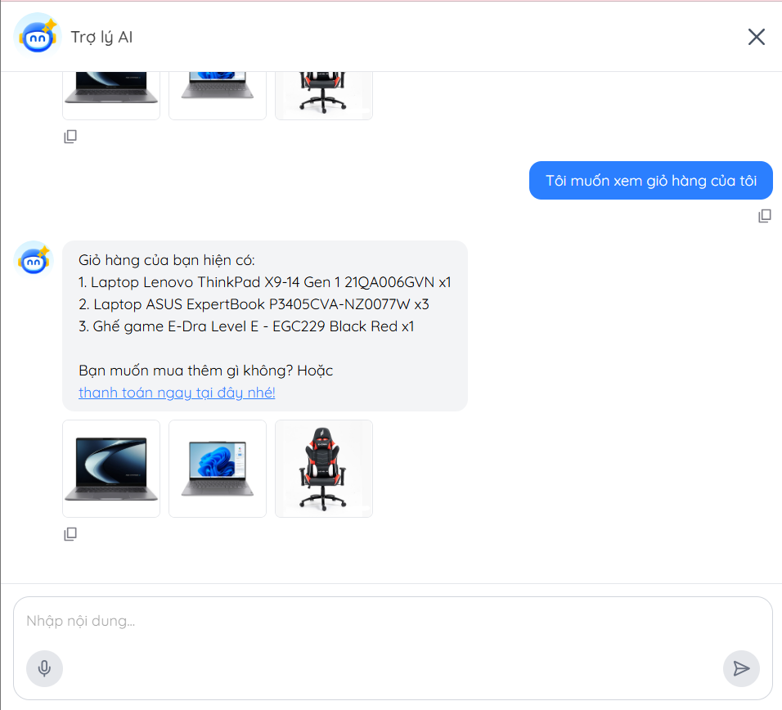
Hình 4.14. Kết quả câu hỏi xem giỏ hàng

Câu hỏi là muốn xem đơn hàng có mã thì kết quả cho thấy trợ lý ảo tra cứu chính xác thông tin đơn hàng theo mã đơn và hiển thị đầy đủ các thông tin cần thiết cho người dùng.
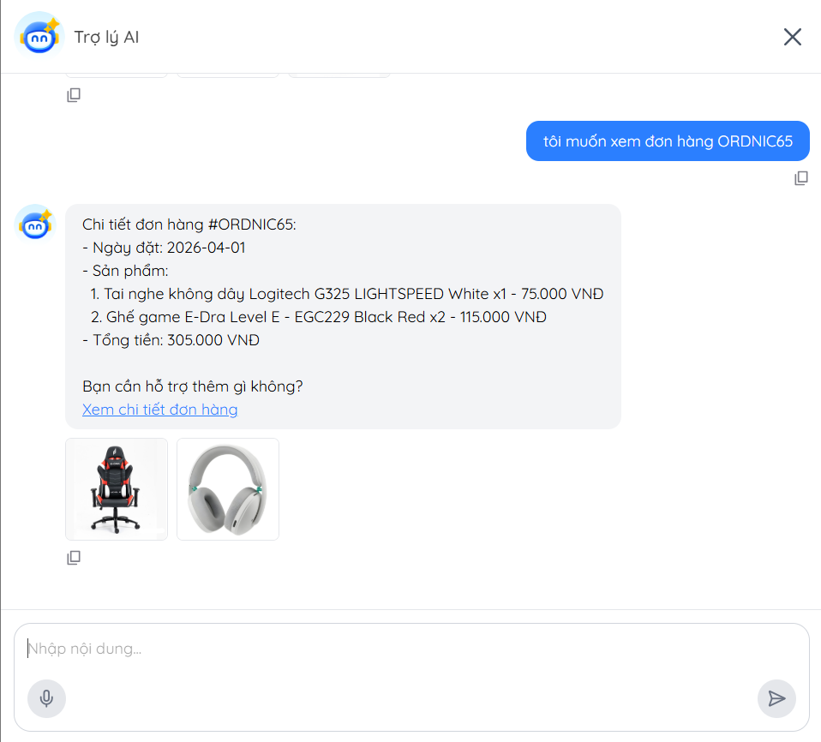
Hình 4.15. Kết quả câu hỏi tra cứu đơn hàng dựa vào mã đơn

So sánh Gemini 2.5 Flash với các mô hình khác
Để làm cơ sở lựa chọn mô hình ngôn ngữ lớn phù hợp cho trợ lý ảo, nhóm sử dụng số liệu benchmark từ Model Card (Evals Section) của Google DeepMind cho mô hình Gemini 3 Flash (12/2025).
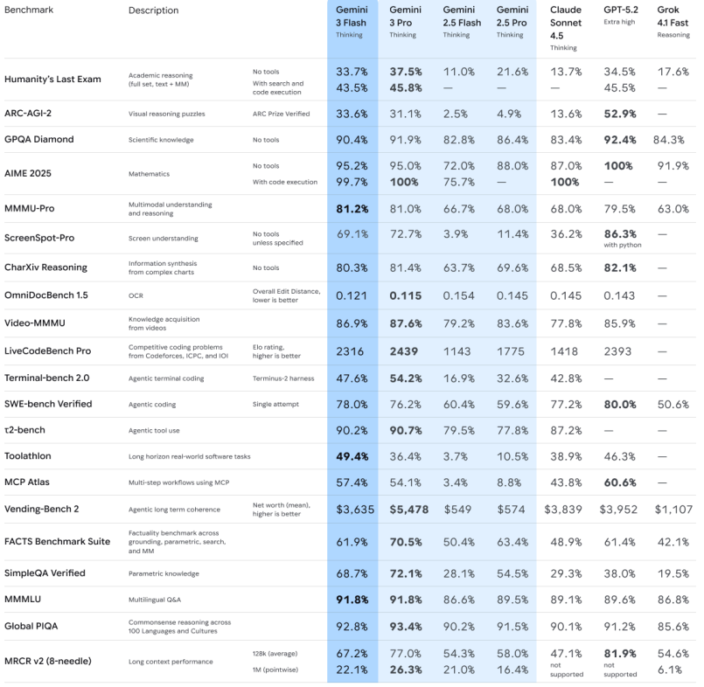
Hình 4.16. Số liệu benchmark Model Card (Evals Section) của Google DeepMind

Nhóm tiến hành sử dụng số liệu từ bảng benchmark trong Model Card – Evals Section của Google DeepMind để phục vụ so sánh giữa các mô hình Gemini 2.5 Flash, Gemini 3 Flash, Claude Sonnet 4.5 và GPT-5.2. Các số liệu này phản ánh các năng lực cốt lõi của mô hình, bao gồm khả năng hiểu ngôn ngữ tự nhiên, suy luận và tương tác với công cụ, là những yếu tố quan trọng trong việc xây dựng hệ thống trợ lý ảo thương mại điện tử.
Tiêu chí | Gemini 2.5 Flash | Gemini 3 Flash | Claude Sonnet 4.5 | GPT-5.2
Giá input ($/1M tokens) | $0.30 | $0.50 | $3.00 | $1.75
Giá Output ($/1M tokens) | $2.50 | $3.00 | $15.00 | $14.00
Đa ngôn ngữ MMMLU | 86.6% | 91.8% | 89.1% | 89.6%
Suy luận Global PIQA | 90.2% | 92.8% | 90.1% | 91.2%
Agentic Tool Use τ²-bench | 79.5% | 90.2% | 87.2%
Kiến thức GPQA Diamond | 82.8% | 90.4% | 87.4% | 92.4%

Dựa trên bảng kết quả, có thể nhận thấy Gemini 2.5 Flash đạt điểm MMMLU 86.6%, cho thấy khả năng hiểu ngôn ngữ đa lĩnh vực ở mức cao. Mặc dù thấp hơn Gemini 3 Flash, mức chênh lệch không lớn so với các mô hình mạnh như GPT-5.2 (89.6%) và Claude Sonnet 4.5 (89.1%). Điều này cho thấy Gemini 2.5 Flash vẫn đảm bảo tốt yêu cầu về hiểu ngôn ngữ tự nhiên – yếu tố cốt lõi trong các hệ thống hội thoại.
Ở khía cạnh suy luận thực tế, thông qua benchmark PIQA, Gemini 2.5 Flash đạt 90.2%, tương đương với các mô hình còn lại. Kết quả này cho thấy mô hình có khả năng xử lý các tình huống mang tính thực tiễn và logic cơ bản một cách hiệu quả. Tuy nhiên, với các bài toán yêu cầu kiến thức chuyên sâu và suy luận phức tạp như GPQA Diamond, Gemini 2.5 Flash đạt 82.8%, thấp hơn đáng kể so với GPT-5.2 (92.4%) và Gemini 3 Flash (90.4%). Điều này phản ánh rằng mô hình chưa tối ưu cho các tác vụ suy luận học thuật hoặc phân tích chuyên sâu.
Về khả năng tương tác với công cụ (Agentic Tool Use), Gemini 2.5 Flash đạt 79.5%, thấp hơn so với Gemini 3 Flash và Claude Sonnet 4.5. Mặc dù vậy, mức hiệu năng này vẫn đủ để đáp ứng các tác vụ phổ biến trong hệ thống AI Agent như gọi API, truy vấn dữ liệu và điều phối quy trình nghiệp vụ. Điều này cho thấy mô hình có thể tích hợp hiệu quả trong kiến trúc microservice của hệ thống.
Về chi phí vận hành, Gemini 2.5 Flash có chi phí token thấp nhất trong các mô hình được so sánh (input: $0.30, output: $2.50 / 1M tokens), thấp hơn đáng kể so với Claude Sonnet 4.5 và GPT-5.2. Điều này là yếu tố quan trọng trong đề tài vì AI Agent dùng chung phục vụ nhiều khách hàng đồng thời, chi phí token là yếu tố quan trọng cần cân nhắc.
Từ những phân tích trên, Gemini 2.5 Flash được lựa chọn làm mô hình ngôn ngữ lớn cho trợ lý ảo trong đề tài vì đáp ứng tốt yêu cầu hiểu ngôn ngữ tự nhiên, có hiệu năng ổn định trong các tác vụ hội thoại và chi phí triển khai phù hợp với điều kiện thực tế của hệ thống.

4.2. Đánh giá kết quả
Dựa trên các kết quả thực nghiệm được trình bày, hệ thống trợ lý ảo đã đạt được hiệu quả cao trong việc thực hiện các chức năng đề ra.
Đối với AI Agent, kết quả kiểm thử trên các test case nghiệp vụ cho thấy hệ thống đạt độ chính xác 100% trong việc lựa chọn và gọi đúng tool tương ứng với từng yêu cầu của người dùng. Đồng thời, các tham số truyền vào tool và kết quả trả về đều phù hợp với mong đợi, chứng minh khả năng phân tích ý định và điều phối hành động của AI Agent hoạt động ổn định và đúng theo thiết kế.
Đối với mô hình ngôn ngữ, kết quả thực nghiệm với 100 câu hỏi tiếng Việt trong ngữ cảnh tư vấn mua sắm cho thấy mô hình Gemini 2.5 Flash xử lý đúng phần lớn các yêu cầu, bao gồm cả các câu hỏi được diễn đạt đa dạng. Mô hình thể hiện tốt khả năng hiểu ngôn ngữ tự nhiên, duy trì hội thoại đúng ngữ cảnh và hỗ trợ hiệu quả cho AI Agent.
Bên cạnh đó, việc kết hợp giữa mô hình ngôn ngữ và cơ chế AI Agent giúp hệ thống không chỉ dừng lại ở việc trả lời hội thoại mà còn có khả năng thực hiện các hành động nghiệp vụ một cách tự động. Điều này góp phần nâng cao tính thực tiễn và khả năng ứng dụng của hệ thống trong môi trường thương mại điện tử.
Tổng thể, hệ thống đã đáp ứng tốt các mục tiêu đề ra, bao gồm khả năng xử lý tiếng Việt linh hoạt, tự động hóa quy trình nghiệp vụ thông qua AI Agent và cung cấp trải nghiệm tư vấn mua sắm hiệu quả cho người dùng, đồng thời đảm bảo tính ổn định và khả năng triển khai trong thực tế.

CHƯƠNG 5: KẾT LUẬN VÀ HƯỚNG PHÁT TRIỂN

5.1. Kết luận
Đề tài "Xây dựng trợ lý ảo đặt hàng và tư vấn sản phẩm theo kiến trúc Microservice" đã nghiên cứu và triển khai thành công một hệ thống thương mại điện tử với Backend theo kiến trúc Microservice, đồng thời tích hợp hệ thống trợ lý ảo triển khai dưới dạng AI Agent trên nền tảng N8N, sử dụng mô hình ngôn ngữ lớn Gemini 2.5 Flash để hỗ trợ tư vấn sản phẩm và hỗ trợ đặt hàng.
Về mặt lý thuyết, đề tài đã tổng hợp và làm rõ các khái niệm về kiến trúc Microservice, mô hình ngôn ngữ lớn và AI Agent, đồng thời phân tích ưu, nhược điểm của từng hướng tiếp cận. Trên cơ sở đó, đề tài đề xuất mô hình kết hợp giữa Backend theo kiến trúc Microservice và hệ thống trợ lý ảo triển khai độc lập trên nền tảng N8N, giúp dễ dàng tích hợp, bảo trì và nâng cấp từng thành phần mà không ảnh hưởng đến các thành phần còn lại của hệ thống.
Về mặt thực nghiệm, hệ thống đã được triển khai và kiểm thử với các kết quả cụ thể như sau:
- Trợ lý ảo thực hiện đúng tất cả chức năng được đề ra bao gồm tìm kiếm và tư vấn sản phẩm, chào hỏi cá nhân hóa, gợi ý theo lịch sử mua sắm, quản lý giỏ hàng, hỗ trợ đặt hàng, tra cứu đơn hàng và xem danh mục thương hiệu.
- AI Agent trên nền tảng N8N thực hiện đúng quy trình xử lý gồm tiếp nhận yêu cầu, phân tích ý định người dùng bằng Gemini 2.5 Flash, lựa chọn tool phù hợp, gọi các API của các Microservice và trả kết quả về Frontend.
- Mô hình ngôn ngữ lớn Gemini 2.5 Flash xử lý tốt ngôn ngữ tự nhiên tiếng Việt mà không cần xây dựng module NLP riêng biệt.
- Cơ chế cá nhân hóa theo yêu cầu (on-demand) dựa trên lịch sử mua sắm hoạt động đúng theo thiết kế, góp phần nâng cao chất lượng gợi ý sản phẩm.
- Backend theo kiến trúc Microservice đảm bảo các service được triển khai và quản lý độc lập, đồng thời việc triển khai AI Agent trên nền tảng N8N như một hệ thống độc lập giúp dễ dàng thay đổi workflow hoặc mô hình ngôn ngữ mà không ảnh hưởng đến các Microservice.
Nhìn chung, kết quả nghiên cứu cho thấy việc kết hợp AI Agent, mô hình ngôn ngữ lớn và Backend theo kiến trúc Microservice là khả thi trong việc xây dựng hệ thống trợ lý ảo cho thương mại điện tử. Đề tài góp phần mở rộng hướng nghiên cứu và ứng dụng AI Agent trong các hệ thống thương mại điện tử tại Việt Nam.

5.2. Hạn chế còn tồn tại
Bên cạnh các kết quả đạt được, hệ thống vẫn còn một số hạn chế cần được cải thiện trong các nghiên cứu tiếp theo.
- Thời gian phản hồi của hệ thống phụ thuộc vào tốc độ xử lý của mô hình Gemini 2.5 Flash, độ trễ khi AI Agent giao tiếp với các Microservice thông qua REST API và số lượng tool cần gọi trong mỗi yêu cầu. Khi AI Agent phải gọi nhiều tool liên tiếp, tổng thời gian phản hồi có thể tăng lên và ảnh hưởng đến trải nghiệm người dùng.
- Chất lượng tư vấn sản phẩm phụ thuộc nhiều vào dữ liệu của hệ thống. Trong trường hợp dữ liệu sản phẩm chưa đầy đủ hoặc chưa được cập nhật kịp thời, kết quả tư vấn và gợi ý có thể chưa chính xác hoặc chưa phù hợp với nhu cầu thực tế.
- Khả năng cá nhân hóa còn hạn chế, hiện tại chủ yếu dựa trên lịch sử đơn hàng của người dùng, chưa khai thác các hành vi khác như sản phẩm đã xem hoặc sản phẩm đã thêm vào giỏ hàng.
- Hệ thống chưa được kiểm thử trong môi trường nhiều người dùng đồng thời, do đó chưa đánh giá được khả năng chịu tải và độ ổn định khi triển khai ở quy mô lớn.
- Hệ thống sử dụng một AI Agent dùng chung cho nhiều khách hàng, do đó mỗi yêu cầu đều cần gửi kèm lịch sử hội thoại để duy trì ngữ cảnh, làm tăng số lượng token xử lý, đặc biệt trong các hội thoại dài hoặc khi số lượng người dùng lớn.

5.2. Hướng phát triển
Dựa trên các hạn chế hiện tại, nhóm đề xuất một số hướng phát triển để nâng cao chất lượng và khả năng ứng dụng thực tế của hệ thống:
- Tối ưu chi phí token và hiệu suất xử lý: Giới hạn số tin nhắn lịch sử gửi kèm, áp dụng tóm tắt hội thoại hoặc lưu trữ, tái sử dụng ngữ cảnh để giảm chi phí token và cải thiện tốc độ phản hồi.
- Nâng cao cơ chế cá nhân hóa: Khai thác thêm tín hiệu hành vi như sản phẩm đã xem, thêm vào giỏ hàng nhưng chưa mua, thời gian duyệt và đánh giá sản phẩm để gợi ý chính xác hơn.
- Mở rộng kênh giao tiếp: Tích hợp trợ lý vào các kênh phổ biến như Zalo, Facebook Messenger nâng cao trải nghiệm mua sắm đa kênh.
- Kiểm thử khả năng chịu tải: Thử nghiệm với nhiều người dùng đồng thời, xác định điểm nghẽn và mở rộng bằng tăng instance hoặc cân bằng tải.
- Bổ sung chức năng phản hồi: Thu thập ý kiến người dùng để liên tục cải thiện system prompt, các rule xử lý và chất lượng tổng thể.
- Nghiên cứu mô hình ngôn ngữ lớn thay thế: So sánh hiệu quả các mô hình khác như GPT-4, Claude hay LLaMA để lựa chọn phù hợp về chất lượng, chi phí và khả năng xử lý tiếng Việt.

TÀI LIỆU THAM KHẢO
[1] Le, X. C., Nguyen, T. H., & Vu, T. T. L. (2025). Understanding AI Chatbot Utilization in Vietnam.
[2] Villegas-Ch et al. (2023). Design Proposal for a Virtual Shopping Assistant.
[3] Marian Ileana & Oproiu (2024). E-commerce Solutions using Distributed Web Systems with Microservices.
[4] Shao J. (2025). Gen AI-Powered Microservice Architecture with Agentic AI.
[5] Juan Andrew Suthendra & Magdalena Pakereng (2020). Implementation of Microservices Architecture on E-Commerce Web Service.
[6] Newman, S. (2023). Building Microservices – 2nd Edition. O’Reilly Media.
[7] Zhou D. Z., Fokaefs M. (2024). AI Assistants for Incident Lifecycle in a Microservice Environment: A Systematic Literature Review.

